CME-TMS 培训管理系统 产品需求文档 (PRD)

目录
CME-TMS 培训管理系统 产品需求文档 (PRD) ........................ 2
修订记录 ........................ 3
1. 产品概述 ........................ 4
1.1 产品定位 ........................ 5
1.2 核心价值主张 ........................ 6
1.3 核心业务原则：熟练度法则 ........................ 7
1.3a 核心业务原则：次数法则（V1.5新增） ........................ 8
1.3b 核心业务原则：人才梯队法则（V1.7新增） ........................ 9
1.3c 核心业务原则：透明晋升法则（V1.8新增） ........................ 10
1.3d 核心理念：终生学习（V1.8确立） ........................ 11
1.3e 核心业务原则：技能驱动岗位（V1.9新增） ........................ 12
1.4 核心业务原则：调度排他性 ........................ 13
1.4a 核心设计原则：课程治理模型与系统边界（V2.4新增） ........................ 15
1.4b 核心设计原则：账号体系与身份来源（V2.4新增） ........................ 16
1.4c 核心设计原则：数据不覆盖（V2.1新增） ........................ 17
1.4d 核心设计原则：数据纠错机制（V2.5新增——产品生命周期审计发现） ........................ 18
1.4e 核心设计原则：级联影响规则（V2.5新增——产品生命周期审计发现） ........................ 19
1.5 目标用户与核心诉求 ........................ 20
1.6 组织架构与权限矩阵（V2.4新增） ........................ 21
2. 产品架构 ........................ 25
2.1 产品架构图 ........................ 26
2.2 核心业务闭环 ........................ 27
2.3 闭环断点说明（关键业务逻辑） ........................ 28
3. 产品用例 ........................ 29
3.1 用例图 ........................ 30
3.2 用例详述 ........................ 31
4. 核心时序 ........................ 45
4.1 培训全流程时序图 ........................ 46
4.2 时效性计算时序图 ........................ 47
4.3 报名-审核-记录 数据流时序图 ........................ 48
4.4 资格计算引擎时序图 ........................ 49
5. 功能需求 ........................ 50
5.1 基础层功能 ........................ 51
5.2 培训层功能 ........................ 52
5.2a 培训层补充功能（V2.0新增——培训需求收集与预算管理） ........................ 53
5.3 评估层功能 ........................ 54
5.4 应用层功能 ........................ 55
5.5 评估层补充功能（V1.6新增） ........................ 56
5.3a 评估层补充功能（V2.0新增——面试/Board审核流程） ........................ 57
5.5a 员工成长层功能（V1.8新增——透明晋升+终生学习，V1.9更新——技能驱动岗位） ........................ 58
5.6 系统支撑层功能（V1.4新增，V2.5扩展） ........................ 59
6. 数据逻辑与规则 ........................ 60
6.1 核心实体关系 ........................ 61
6.2 时效性计算规则 ........................ 62
6.3 人岗匹配算法（V1.5重写——三维度熟练度模型） ........................ 68
6.4 理论达标规则 ........................ 76
6.5 资格计算规则 ........................ 77
6.6 数据流架构（Staging模式） ........................ 78
6.7 业务规则补充（V1.6新增——回应甲方26项关切） ........................ 79
7. 非功能需求 ........................ 110
8. 用户旅程地图 / User Journey Maps ........................ 111
8.1 旅程1：新员工入职到首次获得证书 ........................ 112
8.2 旅程2：业务方紧急任务人员调配 ........................ 115
8.3 旅程3：部门主管人才规划决策 ........................ 118
9. 业务成功指标体系 / Business Success Metrics ........................ 121
9.1 组织效能指标 ........................ 122
9.2 员工成长指标 ........................ 123
9.3 运营效率指标 ........................ 124
10. 业务异常场景处理 / Business Exception Handling ........................ 125
10.1 场景1：员工离职但仍有未完成任务 ........................ 126
10.2 场景2：业务方评估后反悔，要求修改等级 ........................ 127
10.3 场景3：岗位要求升级，大量员工不再满足 ........................ 128
10.4 场景4：SAP同步失败，员工数据不一致 ........................ 129
11. 业务决策支持场景 / Business Decision Support Scenarios ........................ 130
11.1 决策场景1：明年培训计划制定 ........................ 131
11.2 决策场景2：紧急任务人员调配 ........................ 132
11.3 决策场景3：员工晋升评审 ........................ 133
12. 业务演进路线图 / Business Evolution Roadmap ........................ 134
Phase 1：建立数字化基础（0-9个月） ........................ 135
Phase 2：深化员工赋能（10-15个月） ........................ 136
Phase 3：生态整合扩展（16-24个月） ........................ 137
投资回报总结 ........................ 138
13. 项目范围 ........................ 139
13.1 Phase 1（本期交付） ........................ 140
13.2 Phase 2（后续规划） ........................ 141
13.3 项目时程与预算（V2.4新增——甲方要求） ........................ 142
14. 验收标准 ........................ 146
14.1 核心场景验收 ........................ 147
14.2 数据验收 ........................ 148
14.3 文档验收 ........................ 149
附录 ........................ 150
A. 术语表 ........................ 151
[点击目录条目可跳转到对应章节]

CME-TMS 培训管理系统 产品需求文档 (PRD)
文档版本：V2.6
编制日期：2026-04-22
文档状态：待确认
审阅人：甲方产品负责人 / 乙方项目组
阅读说明：本文档支持分段确认。每个章节后标注确认状态（☐待确认 / ☑已确认 / ⚠有异议），甲方可逐段确认，无需一次性审批全部内容。
V2.4重点：本版强化用户角色视角——以角色定义系统使用者的职责与可获功能，以用例展示功能的作用与价值，以流程展示系统运作过程。这些是甲方讨论需求的核心工具。

修订记录
版本 | 日期 | 修订内容 | 作者
V1.0 | 2026-04-16 | 初始版本：基础功能列表 | 项目组
V1.1 | 2026-04-16 | 重构：增加产品架构图、用例图、时序图；功能追溯需求来源 | 产品经理
V1.2 | 2026-04-16 | 引入"技能时效性"核心概念；重写匹配算法；增加时效性时序图和用例 | 产品经理
V1.3 | 2026-04-16 | 引入"调度可用性"概念；员工可标记可/不可调度；匹配仅返回可调度人员 | 产品经理
V1.4 | 2026-04-17 | 批评性审查修订：①补5项遗漏功能（消息中心/操作日志/系统参数/资格定义独立/课程-技能关联）②修复用例编号连续性③修复依赖关系错误④增加分段确认支持⑤修复E04子功能编号重复 | 产品经理
V1.5 | 2026-04-17 | 引入"次数法则"；重构人岗匹配为三维度熟练度模型（时效+次数+深度）；更新ER图增加practical_count/total_assignment_count/skill_acquired_at/proficiency_score；更新排序算法和示例 | 产品经理
V1.6 | 2026-04-17 | 甲方视角审查修订：①增加TASK实体和任务管理功能②重构次数机制（total_assignment_count权重提升至0.25、增加员工申请评估入口）③调度灵活性（超时释放/容量/覆盖/员工解锁）④A01增加按技能检索+排序解释+可调偏好⑤证书增加实操等级门槛⑥增加班级状态机⑦增加报名审核策略⑧角色与岗位关系澄清⑨衰减参数引导⑩外部人员处理⑪成绩批量导入⑫补考安排细节⑬状态可视化规范 | 产品经理
V1.7 | 2026-04-17 | 引入"人才梯队法则"；重构人岗匹配为"推荐+自由筛选"模式（系统推荐但不强制）；增加5种筛选视图（推荐/培养/探索/风险可控/自定义）；打破马太效应——防止熟练工越熟练、新人永远没机会 | 产品经理
V1.8 | 2026-04-17 | 引入"透明晋升法则"和"终生学习"核心理念；员工从被动对象升级为主动用户；增加员工侧核心功能（我的晋升路径/岗位技能查询/技能差距分析/成长记录审计）；重塑产品定位——不只是培训管理工具，更是每个人职业成长的导航仪 | 产品经理
V1.9 | 2026-04-17 | 引入"技能驱动岗位"核心逻辑——岗位是技能的推导结果不是固定分配；增加"我的适配岗位"动态计算功能；角色定义增加版本管理（技能要求变更有据可查）；视角翻转——从"岗位找人"变为"人的技能推导出满足哪些岗位" | 产品经理
V2.0 | 2026-04-17 | 甲方3/23会议需求细化：①新增培训需求收集与预算管理(T07)——部门报需求→报budget→HRS预留②新增面试/Board审核流程(E07)——DLAP见部门经理/CLAP见更高级③新增外部认证记录管理(B07)——职安卡/身体检查/劳工局/消防局/澳门注册电工④细化月度自动报表推送(A06)——非看板而是按月自动推送给部门⑤细化证书持有人查询(E05b)——按证书名查持有人列表+部门维度统计⑥细化通知部门负责人——证书到期不仅通知员工也通知部门Head⑦细化外部培训记录Excel导入——非报名场景的批量导入⑧增加证书熄灯制度规则——任一组成项过期即熄灯 | 产品经理
V2.1 | 2026-04-17 | 甲方TMS系统架构讨论会议细化：①新增课程组合必修/选修概念——技能认证的课程组合中区分必修(compulsory)与选修(elective)②新增职位(Position)前置条件——角色可要求员工达到特定职位阶层(Senior Technician等)才能担任③新增体检查询矩阵(Fitness Matrix)——结构化定义各角色对体检的要求(可实操/仅可观察/不可参与)，非简单的外部认证④新增课程编号体系约定(K=知识/S=技能/FF=安全消防)⑤新增条件性有效期——证书有效期可按条件(如年龄)动态计算⑥声明数据不覆盖原则——所有记录追加式写入，历史数据永不覆盖⑦细化课程前置/豁免/相依逻辑 | 产品经理
V2.2 | 2026-04-17 | 甲方TMS优化会议需求补充：①新增"我的证书"功能——员工一站式查看自己所有证书(有效/即将过期/已过期/已熄灯)+续期建议②新增部门主管自助视图——主管查看部门员工证书分布+即将过期人员+一键提醒③新增外部人员ID标准化规则——外部人员标识方式统一④新增HR/ERP体检数据对接规划——长期目标体检数据自动同步⑤调整开发阶段优先级——第1阶段增加基础自动化(证书到期提醒+月度报表框架)，响应甲方"先基础自动化再逐步扩展"策略 | 产品经理
V2.3 | 2026-04-17 | 架构级修正——三维度经验模型(project audit发现)：①TASK实体增加role_seq_FK——任务必须关联岗位上下文②新增ROLE_SKILL_EXPERIENCE实体——按(employee,skill,role)三维度记录任务指派次数/任务完成次数/正式评估次数③SKILL_ASSESSMENT移除practical_count和total_assignment_count——次数不再按技能全局累计而是按(技能+岗位)分别累计④practical_count重命名为evaluated_count(正式评估次数)⑤新增task_completion_count(任务完成次数=真正的实际操作次数)⑥澄清三件事关系：任务指派≥任务完成≥正式评估⑦人岗匹配算法改用ROLE_SKILL_EXPERIENCE的role-specific次数⑧更新排序算法和示例 | 产品经理
V2.4 | 2026-04-20 | 甲方TAD需求+角色/用例/权限强化：①强化用户角色定义——每个角色明确职责、系统提供功能和核心价值诉求②新增§1.6组织架构与权限矩阵——角色关系图+详细权限矩阵(✏️编辑/👁️查看/✅审批/🔔通知)+角色聚焦指南(快速入口)③新增部门职能概览(A08)——三级检视(部门/单位/个人)+时间轴+有效期管理④新增趋势分析与异动预测(A09)——基于人员变动数据(退休/离职预测)生成职能缺口报告⑤搜索维度优化——支持按课程类型+课程中文名过滤⑥人员清单备注字段——搜索结果和人员列表加入Remarks便于查核⑦考核分数便捷导入——成绩批量导入增强为自动化评分录入⑧项目时程与预算——Phase 1/2详细时程表+各阶段费用分配 | 产品经理
V2.5 | 2026-04-21 | 产品生命周期审计升级：①新增§1.4d数据纠错原则——数据不覆盖≠不可纠错，引入superseding record机制②新增§1.4e级联影响规则——7条核心级联链③新增§6.7数据生命周期业务规则(22~30)——每个实体的CRUD边界条件④新增系统支撑层功能(F-S05~F-S14)：数据纠错机制/批量操作框架/系统健康监控/SAP对账/证书宽限期/并发锁/等级模型保护/角色停用级联/数据保留策略/通知节流⑤更新ER图：SKILL_ASSESSMENT增加superseded_by_seq⑥更新权限矩阵+验收标准+术语表⑦配套产品生命周期文档(含29+5测试用例) | 产品经理
V2.6 | 2026-04-22 | 用户体验与业务价值强化：①新增§7用户旅程地图——3个典型旅程(新员工入职/紧急调配/人才规划)②新增§8业务成功指标体系——组织效能+员工成长+运营效率3维度量化指标③新增§9业务异常场景处理——4个关键异常场景(离职未完成任务/评估纠错/岗位要求升级/SAP同步失败)④新增§10业务决策支持场景——3个典型决策场景(培训计划/紧急调配/晋升评审)⑤新增§11业务演进路线图——3阶段投资回报路径⑥非功能需求重编号为§12⑦项目范围重编号为§13⑧验收标准重编号为§14 | 产品经理

1. 产品概述

1.1 产品定位
CME-TMS 是一套以技能为中心、以终生学习为理念的企业培训与职业发展平台。
系统的核心使命有双重维度：
组织视角：“谁现在真正具备什么技能、达到了什么等级，并且当前可以接受任务调度？”
个人视角：“我想要达到什么岗位？还差什么？每一步怎么走？我的每一条数据都经得起审计吗？”
传统培训系统只回答第一个问题——把员工当作被管理的对象。CME-TMS同时回答第二个问题——把员工作为主动成长的主体。技能不是HR的表格数据，而是每个人职业成长的阶梯。每一个技能等级、每一次实操次数、每一条时效系数，都不是系统"赋"给员工的，而是员工通过真实执行任务一步步堆出来的——每条数据都有来源、有依据、经得起审计。
围绕这个认知，系统建立了一条双向闭环：
组织侧闭环：技能定义 → 培训传授 → 评估验证 → 熟练度量化 → 人岗应用（推荐+自由筛选）
个人侧闭环：我想达到什么岗位 → 差什么技能/等级 → 选择学习路径 → 通过实战堆数据 → 数据经审计可溯源 → 达到目标 → 设定更高目标

1.2 核心价值主张
价值维度 | 现状痛点 | 系统价值
技能不可见 | 员工技能散落在各人脑中，无法量化 | 建立数字化技能图谱，技能等级可视化
评估双轨断裂 | 理论考试与实操评估各自为政，无法联动 | 理论达标由HR触发，实操定级由业务方触发，双轨联动
时效性盲区 | 只看"达没达标"，不看"多久以前达标的"，导致推荐了早已生疏的人 | 引入时效系数，最近学习和最近实操的人优先推荐，符合熟练度法则
次数盲区 | 只看"最近做没做过"，不看"做过多少次"，导致推荐了只碰过一次的生手 | 引入操作频次和掌握深度，做过50次的人远比做过1次的人可靠，符合次数法则
人岗匹配靠经验 | 业务方凭记忆找人，效率低、遗漏多 | 系统根据技能覆盖率、等级、时效性、操作频次综合排序推荐；提供5种筛选视图满足不同用人策略
马太效应陷阱 | 永远只用最熟练的人，新人永远没有成长机会，人才梯队断裂 | 培养视图将经验不足的人推到前面，给新人练手机会；系统是参谋不是决策者
调度冲突盲区 | 找到人但派不了人——同一人被多个业务方同时选中，或已在执行任务却被推荐 | 引入调度可用性：员工可标记可/不可调度；被指派后自动不可调度；匹配检索只返回可调度人员
资格计算靠人工 | 手工判断员工是否满足资格条件，易出错 | 规则引擎自动计算资格证书，实时签发与过期管理
晋升路径不透明 | 员工不知道达到目标岗位需要什么技能什么等级，没有方向，不知道怎么进步 | 透明晋升：岗位技能要求完全公开，员工可查询任意岗位的技能要求，看到差距，明确方向
成长数据不可溯源 | 技能等级靠人说了算，不透明，无法审计 | 每条数据来自真实执行：任务记录→评估记录→次数累计→等级变更，全链路可审计可溯源
技能规范缺失 | 技能没有标准化定义，每个人理解不同，学无方向 | 技能库+等级模型+衰减参数，将技能规范化，让所有人按同一标准学习和成长
培训需求靠人工收集 | 各部门用邮件/口头报培训需求，报budget流程混乱，HRS无法统一预留时间和预算 | 培训许愿池+预算管理：部门在线报需求→报budget→HRS预留时间和预算，全流程在线可追溯
面试/Board审核无记录 | DLAP/CLAP申请者需见Board面试审核，但面试流程和结果散落在邮件和纸质文件中 | 面试审核流程在线化：课程通过→面试申请→Board审核→结果记录，全流程在TMS中可追溯
外部认证无统一管理 | 职安卡/密闭空间卡/身体检查/劳工局/消防局等外部认证散落在各Excel中，无法与内部技能联动 | 外部认证记录管理：统一录入外部认证+有效期+自动预警+与资格计算联动（任一组成项过期即熄灯）
月度报表靠人手制作 | 每月需要人工导出数据制作培训报表，耗时且容易遗漏，部门负责人无法及时获取 | 月度自动报表：按月自动生成报表推送给相关部门，含证书持有人统计/部门证书分布/过期预警汇总
证书查询维度不足 | 无法按证书名称查持有人列表，无法按部门查证书分布和数量，无法看合资格人数趋势 | 证书持有人查询+部门维度统计+合资格人数趋势折线图
部门职能全貌不可见 | 部门主管无法一眼看清本部门职能覆盖全貌——谁靠谱谁需复训、职能缺口在哪里、未来几年谁退休谁离职 | 部门职能概览(三级检视)+趋势分析(退休/离职预测+职能缺口预警)
趋势分析缺位 | 无法预测未来几年因退休/离职导致的职能缺口，HR和部门主管被动应对 | 趋势分析与异动预测：基于人员变动数据生成职能缺口趋势报告
搜索查课效率低 | 无法按课程类型或中文名快速定位课程，依赖逐页翻找 | 搜索维度优化：课程类型+中文名作为主要过滤条件
查核缺少备注 | 人员清单中无法标注备注用于实时核对，需切出系统手工记录 | 人员清单中增加Remarks备注字段
考核分数录入繁琐 | 设有考核环节的课程需逐人录入成绩，人工操作易错 | 便捷的成绩数据导入——支持Excel模板批量导入+校验

1.3 核心业务原则：熟练度法则
昨天做过，今天一定更熟练。很久没做，一定更生疏。
这是本系统人岗匹配的底层逻辑之一。具体体现为：
1. 理论有时效：学习时间越近，理论掌握越牢固；时间越久，记忆衰减
2. 实操更依赖近期：实操的熟练度衰减速度远快于理论——"三年前操作过"和"昨天操作过"是两个完全不同的概念
3. 排序遵循时效：同等级的人，最近学习和最近实操的优先排列；久未实操的人即使等级高，也排在近期实操者之后
4. 衰减可以刷新：重新学习（复训）或重新实操，时效性归零重新计算

1.3a 核心业务原则：次数法则（V1.5新增）
做过十次的人，一定比做过一次的人更可靠。掌握三年的技能，一定比刚学会的更扎实。
这是用人部门最关心的逻辑——用人部门要的是"一定不会出问题的人"，不是"最近碰过一次的人"。 具体体现为：
1. 实操次数是可靠性的直接证据：操作过50次的人几乎不可能出错，操作过1次的人风险极高。次数越多，肌肉记忆和异常处理能力越强
2. 技能掌握时长是深度的体现：掌握某技能3年的人，比上个月刚学会的人，对该技能的理解和应变能力完全不同
3. 次数与时效互补：时效法则看"最近"，次数法则看"积累"——一个做过50次但3个月没做的人，和一个做过1次但昨天刚做的人，谁更靠谱？答案是两者都要考虑，但次数的权重不应低于时效
4. 用人部门的核心关切：消费者（业务方）找人是为了完成任务，不是做实验。推荐的人必须"来了就能干，干了就不出错"。排序算法必须体现这个诉求
两大法则的关系：
维度 | 熟练度法则（时效） | 次数法则（积累）
关注点 | “最近做过没有” | “做过多少次、掌握多久”
衡量指标 | 时效系数（距上次操作的时间） | 操作次数、技能掌握时长
风险场景 | 推荐了"做过很多次但太久没做"的生疏者 | 推荐了"昨天刚碰过但只做过一次"的生手
互补关系 | 时效保证"手感还在" | 次数保证"经验足够"
核心逻辑 | 防止推荐"曾经厉害但已生疏"的人 | 防止推荐"最近碰过但经验不足"的人
⚠️ 关键洞察：旧算法只看时效，会出现严重误判——一个操作过100次但3个月没做的人，会被排在一个只做过1次但昨天刚做的人后面。这对用人部门来说是不可接受的：1次经验的人出错概率远高于100次经验但稍久未操作的人。

1.3b 核心业务原则：人才梯队法则（V1.7新增）
如果永远只用最熟练的人，新人永远没有成长的机会。人才梯队需要刻意培养，不会自然形成。
这是次数法则的反面——次数法则保证"找最靠谱的人"，但如果系统永远把熟练工排第一，就会产生马太效应：熟练工越做越熟练（次数越来越多、排序越来越靠前），新人永远没机会（没人指派→次数永远为0→排序永远靠后）。
具体体现为：
1. 马太效应陷阱：算法推荐系统天然偏向"强者越强"——做过50次的人永远排第一，做过0次的人永远排最后。如果不刻意打破，新人永远无法获得第一次实操机会
2. 梯队培养是战略需求：用人部门不只解决当下任务，更要考虑3个月、6个月后谁来做。今天给新人一次机会，3个月后他就不是新人了
3. 用人不唯规则，也唯心：部门有意让新人练手、有意让老带新、有意给某人特殊机会——这些都是合理的用人决策，系统不应强制束缚
4. 系统是参谋，不是决策者：系统提供推荐排序和多元视角，但最终用人决策权在用人部门手中
三大法则的关系：
法则 | 解决什么问题 | 风险
熟练度法则（时效） | 防止推荐生疏的人 | 无
次数法则（积累） | 防止推荐经验不足的人 | 马太效应——新人永远没机会
人才梯队法则 | 打破马太效应，给新人成长空间 | 如果过度偏向培养，可能推荐不胜任的人
⚠️ 关键设计决策：系统必须同时服务两种诉求——“找最靠谱的人完成任务"和"培养梯队让新人成长”。解决方案：系统默认按熟练度推荐（保底线），同时提供多元筛选视图让部门自由选择（给空间）。系统是参谋，不是决策者。

1.3c 核心业务原则：透明晋升法则（V1.8新增）
每个人有权知道自己距离目标岗位还差什么。每一条成长数据都来自真实执行，经得起审计。晋升不是黑箱，而是透明的阶梯。
这是系统的灵魂——前三个法则服务组织，这个法则服务个人。具体体现为：
1. 岗位技能要求透明：任何员工可以查询任意岗位/角色需要哪些技能、什么等级。不是HR告诉他，而是他自己看得见。没有黑箱，没有信息差
2. 技能差距可视化：员工选定目标岗位后，系统自动对比当前技能与目标要求，清晰展示"还差什么"——差几个技能、差几个等级、差多少次实操经验
3. 成长路径自驱动：知道差距后，员工主动选择学习路径——报名课程、申请任务、请求评估。每一步都是他自己走的，不是系统安排的
4. 数据可审计可溯源：技能等级不是"HR说了算"，而是由一条条可追溯的记录堆砌而成——“2024-03通过XX课程理论达标”、“2024-06执行XX任务被评定L3”、“2024-09再次执行同类任务被评定L4”。每条记录都有触发者、触发时间、原始证据
5. 技能规范化=学习方向化：技能没有标准化定义时，每个人理解不同，学无方向。系统将技能规范化（等级模型+衰减参数+实操要求），让所有人按同一标准学习，让数字化时代的技能不再是模糊的感觉，而是可衡量、可追赶的目标
四大法则的关系：
法则 | 服务谁 | 回答什么问题
熟练度法则 | 组织 | “这个人最近做没做过？”
次数法则 | 组织 | “这个人做过多少次？”
人才梯队法则 | 组织+个人 | “新人有没有成长机会？”
透明晋升法则 | 个人 | “我想达到什么岗位？还差什么？怎么走？”

1.3d 核心理念：终生学习（V1.8确立）
技能不是一次达标就永远有效的。它会衰减，需要复训。岗位不是一成不变的，它会升级，需要进阶。学习不是阶段性的，它是终生的。
CME-TMS的核心理念是终生学习——系统从三个层面支撑：
层面 | 含义 | 系统支撑
技能会衰减 | 达标不是终点，3个月不实操就会生疏 | 时效衰减+复训提醒，推动持续练习
岗位会升级 | 今天胜任的岗位，明天可能需要更高等级 | 岗位技能要求更新时，员工自动收到差距通知
成长无止境 | 达到一个目标后，还有更高的目标 | 晋升路径不断延伸：L1→L2→L3→L4→L5，每级都有明确条件

1.3e 核心业务原则：技能驱动岗位（V1.9新增）
岗位不是分配给人的，而是人的技能推导出来的。人掌握了什么技能，系统就显示你满足哪些岗位。岗位的要求是动态变化的，但永远是技能决定岗位，不是岗位决定人。
这是一个根本性的视角翻转：
旧视角 | 新视角
岗位找人（top-down） | 人的技能推导岗位（bottom-up）
员工的岗位是HR指定的 | 员工的适配岗位是技能实时计算的
岗位要求固定不变 | 岗位要求动态演进，技能要求随业务变化
“你是XX岗位的人” | “基于你当前的技能，你满足XX、YY、ZZ岗位”
具体体现为：
1. "我的适配岗位"是实时推导：员工的页面上有一个动态区域——“基于你当前掌握的技能，你满足以下岗位”——这不是HR指定的，是系统根据你的技能+所有岗位的技能要求实时计算的。你多学一个技能，可能就多满足一个岗位；岗位要求变了，你的适配列表也变
2. 岗位要求动态演进：一年前高级电工只需要5个技能，一年后可能需要7个。系统记录岗位要求的每次变更，员工能清楚看到"我去年满足的岗位，今年因为要求升级可能不再满足了"
3. 技能是因，岗位是果：人不是"被放在某个岗位上"，而是"因为具备了某些技能，所以自然适配某些岗位"。人主动堆技能，岗位自然出现——这才是透明晋升的底层逻辑
4. 一个技能组合可适配多个岗位：人掌握了高压操作L4+应急处理L3+安全管理L2，可能同时满足"高级电工"和"安全主管"——系统同时展示所有满足的岗位，由人选择往哪个方向发展
六大法则的关系：
法则 | 核心逻辑
熟练度法则 | 技能有时效，需要持续练习
次数法则 | 技能有积累，经验是堆出来的
人才梯队法则 | 新人需要机会，不能永远用熟练工
透明晋升法则 | 每个人知道差距和方向
终生学习 | 达标不是终点，成长无止境
技能驱动岗位 | 技能是因，岗位是果。不是岗位决定人，是技能决定岗位

1.4 核心业务原则：调度排他性
一个人同一时间只能执行一个任务。已被调度的人，不应再出现在检索结果中。
这是人岗匹配的现实约束。具体体现为：
1. 可调度/不可调度：员工有明确的调度状态，只有"可调度"的人才出现在匹配检索结果中
2. 指派即锁定：业务方指派任务后，员工自动切换为"不可调度"，其他业务方无法再选中该人
3. 完成即释放：任务完成或取消后，员工自动恢复为"可调度"
4. 主动声明：员工可主动标记自己为"不可调度"（休假、忙于其他非系统管理的项目等）
5. 调度日历：员工可设置未来的可调度/不可调度时间段，系统按时间自动切换状态

1.4.1 调度灵活性规则（V1.6新增——回应甲方关切）
现实中"一个人只能做一个任务"过于绝对——任务可能只需半天但锁定两周，业务方可能忘记释放，员工可能同时做2-3个轻量任务。系统需要更灵活的调度机制。
规则 | 说明 | 解决的问题
任务预计时长 | 创建任务时填写预计结束时间(expected_end_at)。超时未完成的任务，系统自动释放调度状态并通知业务方 | 业务方忘记释放导致员工一直被锁定
超时自动释放 | 超过expected_end_at后，系统每日检查：①通知业务方"任务已超期，请确认完成或延期"②若3天内无响应，自动释放调度状态 | 防止永久锁定
并发任务数 | 员工可设置max_concurrent_tasks（默认1）。若设为2，则可同时被指派2个任务，第3个起锁定 | 允许轻量任务并行
HR强制覆盖 | HR管理员可强制将员工从"不可调度"切换为"可调度"（需填写覆盖原因，记入操作日志） | 紧急任务需要调人
员工申请解锁 | 员工可申请提前释放（如任务实际已结束但业务方未确认），HR审批后释放 | 业务方不确认时员工自救
任务取消释放 | 业务方取消任务后，调度状态立即释放 | 任务变更

1.4a 核心设计原则：课程治理模型与系统边界（V2.4新增）
TMS管理的是"经过审核的课程信息"，不是课程内容本身。课程研发、内容评审在系统外完成，TMS只管理审核通过后的课程记录和开班执行。
课程不是讲师想教就教的，也不是HR随意定义的。课程治理遵循需求驱动→审核确认→系统录入的流程：

用人部门提出技能需求 ─→ HR与用人部门确认课程内容 ─→ 课程审核通过 ─→ 录入TMS ─→ 授权讲师 ─→ 开班执行
↑ ↑
市场需求驱动 课程研发在系统外

系统边界确认：
在系统内（TMS管理） | 在系统外（非TMS管理）
课程基本信息（名称、类型、时长、考试要求、技能关联） | 课程内容研发（课件制作、教案编写）
讲师授权关系（谁有资格教什么课） | 讲师培训与考核
班级排期与考勤 | 在线教学/考试平台
课程关联的技能点和等级要求 | 课程内容质量评审
课程的"使用中/已停用"状态 | 课程内容本身的时效性判断
报名、完结、成绩管理 | 薪酬/绩效/招聘系统
⚠️ 关键假设（待甲方确认）：课程"停用"由HR手动操作，基于HR与用人部门的评审结论。系统不自动判定课程内容是否过时——这是人的判断，不是系统的判断。技能衰减参数（理论周期、实操周期）的初始值由HR设定，但需要与用人部门确认是否符合业务实际。这些问题详见《问题清单》(Q-02, Q-04a)。

1.4b 核心设计原则：账号体系与身份来源（V2.4新增）
用户身份来源于SAP同步+企业微信SSO，系统不提供独立的用户自注册机制。
问题 | 当前假设（待确认） | 需要甲方确认
账号如何创建？ | SAP同步员工数据时自动创建TMS账号 | Q-01
外部人员如何获得账号？ | HR手动创建"外部人员"账号（ext_前缀编号） | Q-01b
登录方式？ | 企业微信扫码登录（主要）+ 账号密码（备用） | Q-01f
角色如何分配？ | SAP职位数据自动识别+HR手动指定角色 | Q-01d
一人能否多角色？ | 支持一人多角色，但同一时间只以一个角色身份操作 | Q-01e
离职后如何处理？ | SAP标记离职后TMS账号自动停用，但保留历史数据 | Q-01c
⚠️ 以上均为当前假设，需甲方确认后纳入正式需求。详见《问题清单》第一类(Q-01)。

1.4c 核心设计原则：数据不覆盖（V2.1新增）
所有记录追加式写入，历史数据永不覆盖。新的评估、新的达标、新的认证，都产生新记录而非修改旧记录。
这是系统的数据完整性底线：
1. 追加不覆盖：员工重新评估实操等级时，不修改旧评估记录，而是新增一条评估记录，旧记录保留
2. 历史可追溯：任何时刻都可以回溯到某个时间点的技能状态——"这个人2024年3月的实操等级是什么"是可查询的
3. 外部认证续期：职安卡续期后，旧卡记录保留（含生效/过期时间），新卡记录追加，两张卡的历史都可见
4. 体检记录：每次体检结果新增记录，旧体检结果保留——"这个人去年的体检能否实操"是可查询的
5. 批量导入不覆盖：Excel/CSV批量导入时，系统比对现有记录，匹配到同一员工同一认证则新增续期记录，不覆盖旧记录

1.4d 核心设计原则：数据纠错机制（V2.5新增——产品生命周期审计发现）
数据不覆盖 ≠ 数据不可纠错。 追加式写入保证历史可追溯，但评估数据出错必须有纠正路径。
纠错遵循superseding record（覆盖记录）机制：
1. 纠错创建新记录：不修改原记录，而是创建一条新记录，标记supersedes_seq指向被纠正的旧记录
2. 旧记录标记为superseded：原记录的status从active变为superseded，不再作为当前有效记录，但历史可查
3. 纠错审计：操作日志区分OPERATIONAL（正常操作）/CORRECTION（纠错）/OVERRIDE（HR强制覆盖）/SYSTEM_ADJUSTMENT（系统调整）四种类型
4. 纠错必须填写原因：任何纠错操作必须选择原因码（如：评估员录入错误/系统计算错误/HR行政纠正等）和审批人
5. 级联触发：纠错后自动触发资格重算(E05a)和熟练度重算(E06)
⚠️ ROLE_SKILL_EXPERIENCE的计数只能增加不能减少：如果任务是错误完成标记，不减少task_completion_count，而是追加一条反向纠错记录（type=correction, delta=-1），在汇总时净额计算。这保证了"数据不覆盖"原则与"错必可纠"原则的统一。

1.4e 核心设计原则：级联影响规则（V2.5新增——产品生命周期审计发现）
系统中的数据不是孤立的。一个数据点的变更会像波纹一样影响下游所有相关数据。以下7条级联规则必须被严格执行和测试。
编号 | 触发事件 | 级联动作
CASCADE-01 | 理论达标(E03) | → theory_certified_at写入 → theory_freshness=1.0 → 资格重算入队 → proficiency重算
CASCADE-02 | 实操评估(E04) | → practical_rated_at写入 → practical_freshness=1.0 → ROLE_SKILL_EXPERIENCE.evaluated_count+1 → 资格重算入队 → proficiency重算
CASCADE-03 | 任务指派(A05.2) | → ROLE_SKILL_EXPERIENCE.total_assignment_count+1 → 调度锁定
CASCADE-04 | 任务完成(A05.5) | → ROLE_SKILL_EXPERIENCE.task_completion_count+1 → 调度释放
CASCADE-05 | 外部认证过期 | → 关联证书熄灯⚫ → 匹配排除 → 部门主管通知 → A08概览刷新 → A09趋势更新
CASCADE-06 | 角色技能要求变更(B03.7) | → 版本记录 → G05通知所有设该岗位为目标的员工 → G01重算 → G02差距重算 → G07适配岗位重算 → A08概览刷新 → A09趋势更新
CASCADE-07 | 衰减参数变更(S03) | → 影响预览(S03.3) → 确认后全员proficiency重算 → A01排序变化 → A02可能触发复训提醒 → A08概览刷新
⚠️ 级联执行策略：资格重算(E05a)和熟练度重算(E06)采用队列异步处理，不阻塞用户操作。重算期间查询返回上次计算结果（最终一致性）。批量重算失败时支持断点续算，不从头开始。
⚠️ 甲方明确要求：歷程資料不可遺失，需能追溯所有紀錄。系統需保留完整學習歷史，不覆蓋舊紀錄。

1.5 目标用户与核心诉求
角色定义了系统使用者的职责及系统提供给他的功能。以下为系统五大用户角色及其核心诉求、系统能力、核心价值对照。
用户 | 职责 | 系统提供的主要功能 | 核心价值诉求 | 一句话描述
HR管理员 | 管好培训全流程，确保每人接受正确培训并保持技能新鲜 | 技能库管理、角色定义、课程/班级管理、报名审核、完结达标、资格计算配置、系统参数、员工档案、外部认证、报表推送 | 确保合规、追踪全面、数据可审计 | “我要确保每个人接受到正确的培训，并保持技能新鲜”
业务方/消费者 | 找到最合适的人执行任务，或培养新人 | 人岗匹配检索(5种视图)、任务指派与调度、实操评估、部门职能概览 | 找对人、用好人的长短搭配、梯队清晰 | “系统推荐但我不受束缚，用人决策权在我手中”
部门主管 | 掌握本部门职能全貌、及时发现缺口和风险 | 部门职能概览(三级检视)、趋势分析(含退休预测)、部门证书分布、一键提醒续期、备注查核 | 一眼看清部门谁靠谱谁需复训、职能缺口在哪里 | “我要一眼看到部门谁快过期、哪里有缺口”
员工 | 知道自己距离目标岗位还差什么，主动成长 | 我的技能全景、我的适配岗位、我的晋升路径、我的证书、成长记录审计、岗位技能查询、申请实操评估、备注查看 | 透明晋升、方向明确、数据经审计可溯源 | “我要知道达到目标岗位还差什么，每一步怎么走”
讲师 | 明确授课范围和授权，关注课程交付质量 | 授权课程列表、班级安排、考勤确认、课程内容查看、成绩确认 | 授课安排清晰、不超范围、能完成课程交付职责 | “我要明确我的授课范围，确认考勤和成绩”
⚠️ V2.4新增角色说明：部门主管(TAD)是甲方明确提出的角色——TAD需要掌握内部职能总数、时间轴与有效期管理、按单位/个人检视、趋势分析与异动预测。此角色介于HR与业务方之间，侧重部门维度的人才健康度管理。

1.6 组织架构与权限矩阵（V2.4新增）
角色定义了"谁负责什么"，权限矩阵定义了"谁能做什么、看什么"。以下内容帮助每位读者快速定位：我是哪个角色？我能看到什么？我能操作什么？我依赖谁？

1.6.1 组织架构与角色关系
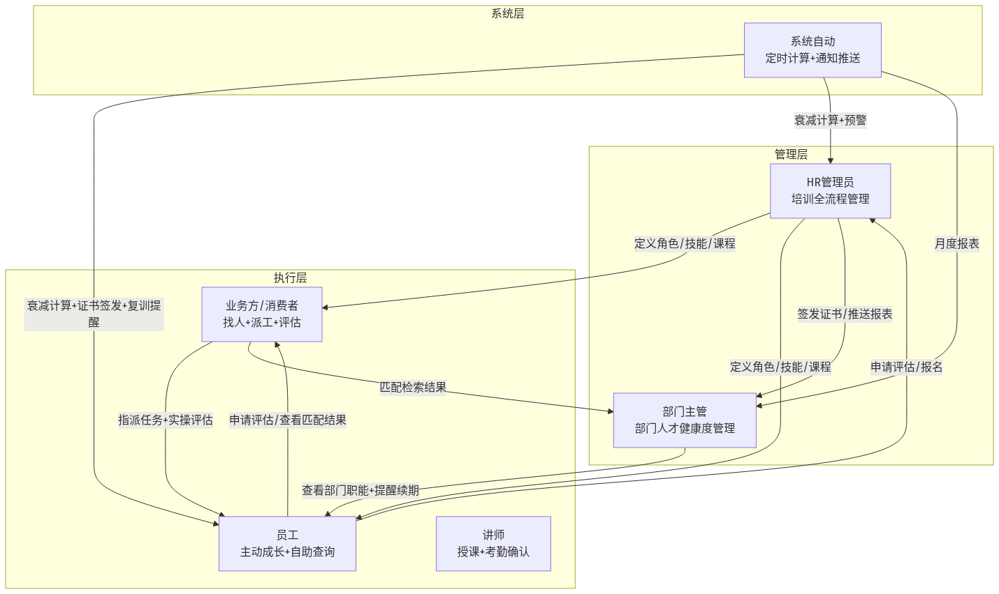
mermaid chart
角色间核心依赖关系：
依赖方向 | 依赖内容 | 说明
HR → 业务方 | HR定义技能/角色/课程 → 业务方才能检索匹配 | 基础数据是匹配的前提
HR → 员工 | HR完结课程 → 员工理论达标 | 培训是技能获取的起点
业务方 → 员工 | 业务方指派任务+实操评估 → 员工获得实操等级和经验次数 | 实操来自业务方派工
业务方 → 部门主管 | 业务方匹配检索 → 部门主管了解团队成员被指派情况 | 指派信息部门主管可见
员工 → HR | 员工报名/申请评估 → HR审核 | 员工主动触发流程
系统自动 → 所有人 | 定时计算+预警+签发 → 通知各角色 | 系统是自动化引擎
部门主管 → 员工 | 部门主管一键提醒续期 → 员工收到复训通知 | 部门主管推动团队复训

1.6.2 详细权限矩阵
权限标识：✏️=可创建/编辑 | 👁️=可查看 | ✅=可审批/确认 | 🔔=可接收通知 | ➖=无权限
功能编号 | 功能名称 | HR管理员 | 部门主管(TAD) | 业务方(消费者) | 员工 | 讲师 | PRD章节
基础层
F-B01 | 技能库管理 | ✏️➕ | 👁️ | ➖ | ➖ | ➖ | §5.1
F-B02 | 衰减参数配置 | ✏️ | ➖ | ➖ | ➖ | ➖ | §5.1
F-B03 | 角色定义 | ✏️ | 👁️ | 👁️ | 👁️ | ➖ | §5.1
F-B04 | 员工档案 | ✏️👁️ | 👁️(本部门) | 👁️(指派对象) | 👁️(本人) | ➖ | §5.1
F-B05 | SAP数据同步 | 系统自动 | ➖ | ➖ | ➖ | ➖ | §5.1
F-B07 | 外部认证记录 | ✏️ | 👁️(本部门) | ➖ | 👁️(本人) | ➖ | §5.1
培训层
F-T01 | 课程管理 | ✏️ | ➖ | ➖ | ➖ | 👁️(本人授权课) | §5.2
F-T02 | 课程关系 | ✏️ | ➖ | ➖ | ➖ | ➖ | §5.2
F-T03 | 班级管理 | ✏️ | 👁️(本部门班) | ➖ | 👁️(报名班) | 👁️(授课班) | §5.2
F-T04 | 讲师授权 | ✏️ | ➖ | ➖ | ➖ | 👁️(本人授权) | §5.2
F-T05 | QR考勤 | ➖ | ➖ | ➖ | 🔔扫码签到 | 👁️(考勤确认) | §5.2
F-T07 | 培训需求与预算 | ✏️✅(审核) | ✏️(提交需求) | ➖ | ➖ | ➖ | §5.2a
评估层
F-E01 | 报名管理 | ✏️✅(审核) | ➖ | ➖ | ✏️(报名) | ➖ | §5.3
F-E02 | 培训记录管理 | ✏️👁️ | 👁️(本部门) | ➖ | 👁️(本人) | ➖ | §5.3
F-E03 | 课程完结与理论达标 | ✏️✅ | ➖ | ➖ | 🔔(通知) | 👁️(授课班成绩) | §5.3
F-E04 | 实操评估 | 👁️ | ➖ | ✏️✅ | 🔔(通知) | ➖ | §5.3
F-E04a | 员工申请实操评估 | ➖ | ➖ | 🔔(提醒) | ✏️ | ➖ | §5.5
F-E05 | 资格证书定义 | ✏️ | ➖ | ➖ | ➖ | ➖ | §5.3
F-E05a | 资格计算引擎 | 系统自动 | 🔔(主管通知) | ➖ | 🔔(通知) | ➖ | §5.3
F-E06 | 时效性计算 | 系统自动 | 🔔 | ➖ | 🔔 | ➖ | §5.3
F-E07 | 面试/Board审核 | ✅(组织) | ✅(参与) | ➖ | ✏️(申请) | ➖ | §5.3a
应用层
F-A01 | 人岗匹配检索 | 👁️ | 👁️(本部门) | ✏️👁️ | ➖ | ➖ | §5.4
F-A02 | 复训提醒 | 🔔 | 🔔 | ➖ | 🔔 | ➖ | §5.4
F-A03 | 资质预警 | 🔔 | 🔔(本部门) | ➖ | 🔔 | ➖ | §5.4
F-A04 | 数据看板 | 👁️(全局) | 👁️(本部门) | ➖ | ➖ | ➖ | §5.4
F-A05 | 权限控制 | ✏️ | ➖ | ➖ | ➖ | ➖ | §5.4
F-A06 | 调度可用性 | 👁️(全局) | ➖ | ✏️(指派时锁定) | ✏️(自行管理) | ➖ | §5.4
F-A07 | 任务管理 | 👁️(全局) | ➖ | ✏️✅ | 🔔(被指派通知) | ➖ | §5.4
F-A05b | 证书持有人查询 | 👁️(全局) | 👁️(本部门) | ➖ | 👁️(本人) | ➖ | §5.4
F-A06 | 月度自动报表 | ✏️(配置) | 🔔(接收) | ➖ | ➖ | ➖ | §5.4
F-A07b | 部门主管自助视图 | 👁️(全局) | ✏️👁️(本部门) | ➖ | ➖ | ➖ | §5.4
F-A08 | 部门职能概览 | 👁️(全局) | ✏️👁️(本部门) | ➖ | ➖ | ➖ | §5.4
F-A09 | 趋势分析与异动预测 | 👁️(全局) | ✏️👁️(本部门) | ➖ | ➖ | ➖ | §5.4
员工成长层
F-G01 | 岗位技能查询 | 👁️ | 👁️ | 👁️ | ✏️👁️ | ➖ | §5.5a
F-G02 | 我的晋升路径 | 👁️(全局) | ➖ | ➖ | ✏️👁️(本人) | ➖ | §5.5a
F-G03 | 技能差距分析 | 👁️(全局) | ➖ | ➖ | ✏️👁️(本人) | ➖ | §5.5a
F-G04 | 成长记录审计 | 👁️(全局) | 👁️(本部门) | 👁️(评估对象) | ✏️👁️(本人) | ➖ | §5.5a
F-G05 | 岗位要求变更通知 | 🔔 | 🔔 | ➖ | 🔔 | ➖ | §5.5a
F-G06 | 我的技能全景 | 👁️(全局) | 👁️(本部门) | 👁️(评估对象) | ✏️👁️(本人) | ➖ | §5.5a
F-G07 | 我的适配岗位 | ➖ | ➖ | ➖ | ✏️👁️(本人) | ➖ | §5.5a
F-G08 | 我的证书 | 👁️(全局) | 👁️(本部门) | ➖ | ✏️👁️(本人) | ➖ | §5.5a
系统支撑层
F-S01 | 统一消息通知 | ✏️(配置) | 🔔(接收) | 🔔(接收) | 🔔(接收) | 🔔(接收) | §5.6
F-S02 | 操作日志与审计 | ✏️👁️ | ➖ | ➖ | ➖ | ➖ | §5.6
F-S03 | 系统参数管理 | ✏️ | ➖ | ➖ | ➖ | ➖ | §5.6
F-S04 | 资格证书定义管理 | ✏️ | ➖ | ➖ | ➖ | ➖ | §5.6
F-S05 | 数据纠错机制 | ✏️✅(审批) | 👁️(本部门) | ✏️(发起纠错) | 👁️(本人被纠错记录) | ➖ | §5.6
F-S06 | 批量操作框架 | ✏️✅(审批) | ➖ | ➖ | ➖ | ➖ | §5.6
F-S07 | 系统健康监控看板 | ✏️👁️ | 👁️(本部门概览) | ➖ | ➖ | ➖ | §5.6
F-S08 | SAP-TMS数据对账 | ✏️👁️✅(修复) | ➖ | ➖ | ➖ | ➖ | §5.6
F-S09 | 证书组成变更宽限期 | ✏️✅(选策略) | 🔔(部门影响通知) | ➖ | 🔔(宽限期通知) | ➖ | §5.6
F-S10 | 并发指派锁 | 系统自动 | ➖ | 👁️(冲突提示) | ➖ | ➖ | §5.6
F-S11 | 技能等级模型变更保护 | ✏️(变更)✅(确认影响) | ➖ | ➖ | ➖ | ➖ | §5.6
F-S12 | 角色停用级联 | ✏️(触发停用) | 🔔(影响通知) | ➖ | 🔔(角色变更通知) | ➖ | §5.6
F-S13 | 数据保留与归档 | ✏️(配置策略) | ➖ | ➖ | ➖ | ➖ | §5.6
F-S14 | 通知节流与去重 | ✏️(配置规则) | 🔔(合并通知) | 🔔(合并通知) | 🔔(合并通知) | 🔔(合并通知) | §5.6
权限设计原则：

1.6.3 角色聚焦指南（我是谁？看哪里？）
以下是每个角色的**“快速入口”**——打开文档后直接跳转到与自己相关的章节。
角色 | 我的核心职责 | 我应该关注的PRD章节 | 我能做的关键操作 | 我依赖谁
HR管理员 | 管好培训全流程，确保合规 | §5.1(基础层)、§5.2(培训层)、§5.3(评估层)、§5.6(系统支撑)、§3.2用例UC-01~UC-05、UC-09 | 技能库/角色/课程/班级CRUD、报名审核、课程完结、参数配置、报表配置 | 业务方(实操评估)、部门主管(需求提交)
部门主管(TAD) | 掌握本部门人才健康度 | §5.4(F-A07b/F-A08/F-A09)、§3.2用例UC-12/UC-13 | 查看部门职能概览(三级)、趋势分析、证书分布、一键提醒续期、提交培训需求 | HR(数据完整)、业务方(派工评估)
业务方(消费者) | 找对人、派工、评估 | §5.4(F-A01/F-A06/F-A07)、§3.2用例UC-08/UC-10/UC-11 | 人岗匹配检索(5种视图)、任务指派与调度、实操评估 | HR(定义/完结)、员工(可调度)
员工 | 主动成长、自助查询 | §5.5a(员工成长层)、§3.2用例UC-04/UC-07 | 查看技能全景、我的适配岗位、我的晋升路径、报名、申请评估 | 业务方(评估)
讲师 | 授课、考勤确认、关注课程交付 | §5.2(F-T03/F-T04/F-T05)、§5.3(F-E03成绩查看)、§3.2用例UC-06 | 查看授权课程、班级安排、考勤确认、查看授课班成绩 | HR(授权/排班/完结)

2. 产品架构

2.1 产品架构图
产品架构采用四层结构，从基础定义到最终应用，逐层支撑：
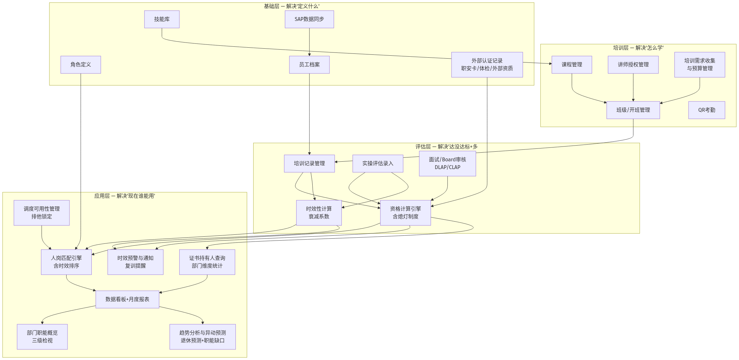
mermaid chart
相比V1.1的架构变化：
• 评估层新增时效性计算模块——评估不只是"达没达标"，还要计算"多久以前达标的"
• 应用层人岗匹配引擎改为含时效排序——排序规则不再只看等级，更要看时效性
• 应用层资质预警扩展为时效预警——不只是"即将过期"，还有"太久没用，建议复训"
• 应用层新增调度可用性管理——确保同一人不会被重复调度，匹配检索只返回可调度人员
• V2.0新增：基础层新增外部认证记录管理——职安卡/密闭空间卡/身体检查/劳工局/消防局/澳门注册电工等外部认证统一管理，与资格计算联动
• V2.0新增：培训层新增培训需求收集与预算管理——部门在线报培训需求→报budget→HRS预留时间和预算
• V2.0新增：评估层新增面试/Board审核——DLAP见部门经理/CLAP见更高级，课程通过后还需面试审核
• V2.0新增：应用层新增证书持有人查询+部门维度统计——按证书名查持有人列表、按部门查证书分布
• V2.0细化：数据看板扩展为看板+月度自动报表推送——非自助看板，按月自动推送给部门

2.2 核心业务闭环
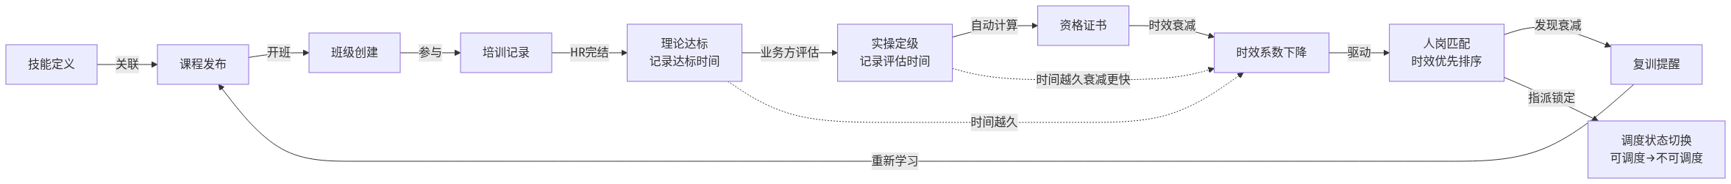
mermaid chart
闭环新增环节：时效衰减 → 复训提醒 → 重新学习
技能达标不是终点，而是起点。随时间推移，时效系数持续下降，当降到阈值以下时：
• 人岗匹配排序靠后（不是不能用，但优先级降低）
• 触发复训提醒（建议重新学习或重新实操）
• 复训后时效系数刷新

2.3 闭环断点说明（关键业务逻辑）
断点 | 触发者 | 触发条件 | 结果
课程完结 → 理论达标 | HR | HR确认课程完结；若设考试则需成绩≥及格线 | 技能标记"理论已学"+记录达标时间
派工执行 → 实操定级 | 业务方 | 员工实际执行任务后，业务方根据表现评估 | 技能更新"实操等级"+记录评估时间
理论+实操 → 资格证书 | 系统 | 完成规定的课程组合 | 自动签发资格证书并计算有效期
时间推移 → 时效衰减 | 系统 | 距上次学习/实操的时间持续增长 | 时效系数下降，匹配排序靠后，触发复训提醒
复训/重新实操 → 时效刷新 | 员工/业务方 | 重新完成课程或重新实操评估 | 时效系数归零重计，匹配排序提升
指派任务 → 调度锁定 | 业务方 | 业务方指派任务给员工 | 员工自动切换为"不可调度"，其他业务方检索不到该人
任务完成/取消 → 调度释放 | 系统/业务方 | 任务执行完成或被取消 | 员工自动恢复为"可调度"，重新出现在匹配检索中
员工主动声明 → 调度状态变更 | 员工 | 员工手动标记自己不可调度（休假/忙碌等） | 状态立即生效，匹配检索不再返回该人
⚠️ V1.2新增核心断点：时效衰减。系统不仅区分"理论已学"和"实操定级"，还必须追踪"什么时候学的/什么时候实操的"。时间越久，熟练度越低；实操的衰减速度远快于理论。
☐ 本节确认状态：待确认

3. 产品用例

3.1 用例图
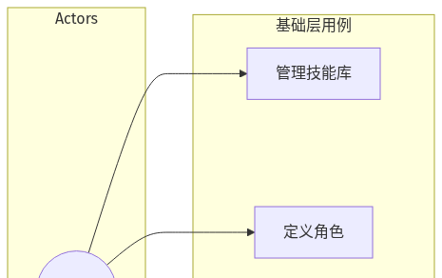
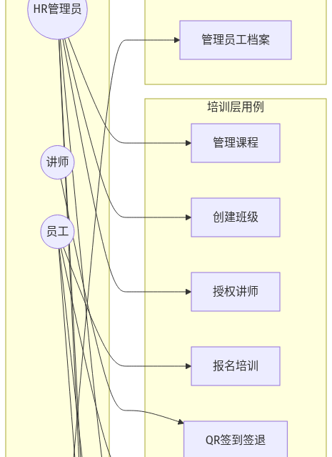
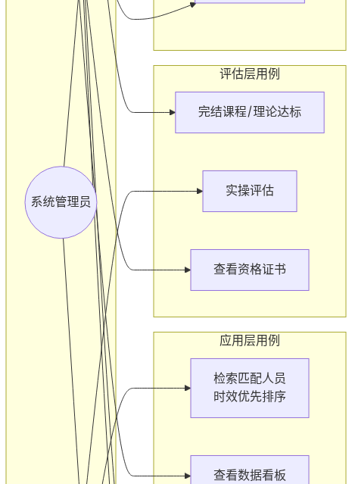
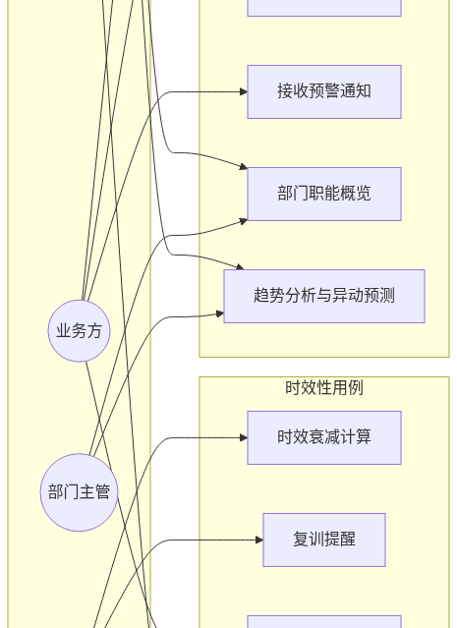
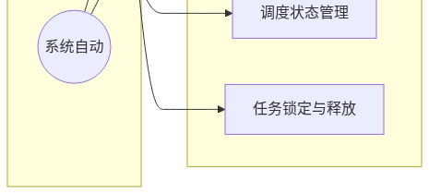
mermaid chart

3.2 用例详述

UC-01：管理技能库
项目 | 说明
参与者 | HR管理员
前置条件 | 已登录系统，具有技能库管理权限
主流程 | 1. HR进入技能库管理页面2. 新增/编辑/停用技能项3. 设置技能等级模型（L1-L5）4. 设置衰减参数：理论衰减周期（如12个月）、实操衰减周期（如6个月）5. 关联技能到课程
后置条件 | 技能库更新，关联的课程可引用该技能；衰减参数生效
需求来源 | 闭环起点——没有技能定义和衰减参数，时效性计算无法进行

UC-02：定义角色
项目 | 说明
参与者 | HR管理员
前置条件 | 技能库已建立
主流程 | 1. 创建角色（如：高级电工）2. 配置角色所需的技能集合3. 设置每个技能的最低等级要求4. 可选：设置学历、年资等附加条件
后置条件 | 角色定义生效，可用于人岗匹配检索
需求来源 | 业务方的核心诉求——“按角色找人"需要先定义"这个角色需要什么”

UC-03：管理课程与创建班级
项目 | 说明
参与者 | HR管理员
前置条件 | 技能库已建立，讲师已授权
主流程 | 1. 创建课程，关联技能点2. 设置课程属性（考试要求、及格线、有效期、前置课程、豁免课程）3. 基于课程创建班级（时间、场地、讲师、名额、报名窗口）4. 设置目标参加者（专业类别限制）
后置条件 | 班级发布，员工可报名
需求来源 | 技能传递的载体——课程是"教什么"，班级是"什么时候教、谁来教、在哪教"

UC-04：报名与参加培训
项目 | 说明
参与者 | 员工（自助报名）、HR（批量指派）
前置条件 | 班级已创建且在报名期内；员工专业类别符合班级目标参加者要求
主流程 | 1. 员工浏览可报名班级列表2. 提交报名申请（或HR批量指派）3. 报名进入暂存表待审核4. HR审核通过，报名确认5. 员工通过QR码签到/签退6. 培训完成
后置条件 | 生成培训记录（暂存状态）
需求来源 | 双轨管理——内部员工自助报名+外部人员管理员建立，流程相似但细节不同

UC-05：完结课程与理论达标
项目 | 说明
参与者 | HR管理员
前置条件 | 班级培训已完成，出勤记录已确认
主流程 | 1. HR对班级执行完结操作2. 系统检查课程考试设置： - 若 is_exam=1：检查成绩是否≥passing_line - 若 is_exam=0：默认理论达标3. 达标的员工，其关联技能标记为"理论已学"+记录理论达标时间4. 未达标的员工，标记为"未通过"
后置条件 | 员工技能状态更新为"理论已学"，理论达标时间戳写入；触发资格计算引擎重算；理论时效系数重置为1.0；首次达标时记录skill_acquired_at
需求来源 | 核心断点——理论达标是实操定级的前提，是"学过"的证明；达标时间是时效性计算的起点

UC-06：实操评估与定级
项目 | 说明
参与者 | 业务方（消费者）
前置条件 | 员工已理论达标该技能；员工已被指派执行实际任务
主流程 | 1. 业务方进入员工技能评估页面2. 选择需评估的技能3. 根据员工实际操作表现，评定等级（L1-L5）4. 提交评估结果
后置条件 | 员工技能更新"实操等级"，实操评估时间戳写入；触发资格计算引擎重算；实操时效系数重置为1.0；ROLE_SKILL_EXPERIENCE.evaluated_count+1(本角色)
需求来源 | 核心断点——“学过"≠"会用”，实操等级由业务方在实际派工后评估；实操时间是时效性计算中衰减最快的维度

UC-07：资格自动计算与证书签发
项目 | 说明
参与者 | 系统（自动触发）
前置条件 | 员工的培训记录或实操等级发生变化
主流程 | 1. 变更事件进入资格重算队列2. 规则引擎检查员工是否满足某资格证书的课程组合要求3. 若满足：自动签发证书，计算有效期4. 若不满足：更新匹配度5. 若证书即将过期：触发预警通知
后置条件 | 资格证书状态更新；人岗匹配数据更新；预警通知发送
需求来源 | 资格证书是技能体系的"结算单位"——零散的课程完成记录需要被聚合为有意义的资质证明

UC-08：检索匹配人员（自由筛选+推荐排序）
项目 | 说明
参与者 | 业务方（消费者）
前置条件 | 角色已定义或目标技能已选定
主流程 | 1. 业务方选择检索入口：按角色 / 按技能2. 选择筛选视图：🎯推荐(默认) / 🌱培养 / 🔍探索 / 🛡️风险可控 / ⚙️自定义3. 系统按所选视图的排序规则展示人员列表4. 每位员工后面显示排序解释（为什么排这里）5. 业务方根据需要自由选择人员——系统推荐但不强制6. 业务方确认指派任务
后置条件 | 任务指派记录生成；员工进入实操评估等待状态；ROLE_SKILL_EXPERIENCE.evaluated_count+1(本角色)于评估后、ROLE_SKILL_EXPERIENCE.total_assignment_count+1(本角色)于指派时
需求来源 | 业务方多元化诉求——“找最靠谱的人”+“培养新人梯队”+“自由选择”。系统是参谋，不是决策者

UC-09：时效衰减计算与复训提醒
项目 | 说明
参与者 | 系统（定时触发）
前置条件 | 员工存在已达标的技能记录
主流程 | 1. 系统定时计算所有技能的时效系数2. 理论时效：距理论达标时间越久，系数越低（缓慢衰减）3. 实操时效：距实操评估时间越久，系数越低（快速衰减）4. 当时效系数降至阈值以下时： - 在人岗匹配中标记"时效衰减"预警 - 向员工和HR发送复训提醒5. 员工重新学习或重新实操后，时效系数重置
后置条件 | 时效系数更新；复训提醒发送；人岗匹配排序更新
需求来源 | 熟练度法则——昨天做过，今天一定更熟练。很久没做，一定更生疏。系统必须反映这个现实

UC-10：调度可用性管理
项目 | 说明
参与者 | 员工
前置条件 | 员工已登录系统
主流程 | 1. 员工进入"我的调度状态"页面2. 查看当前调度状态（可调度/不可调度）3. 若需临时不可调度：手动切换状态，填写原因和预计恢复时间4. 若需设置未来不可调度：添加调度日历条目（如休假期间）5. 系统按时间自动切换状态
后置条件 | 调度状态立即生效；不可调度时不会出现在匹配检索结果中
需求来源 | 调度排他性——员工可能休假或忙于其他项目，不应在不可用时被调度

UC-11：任务指派与调度锁定/释放
项目 | 说明
参与者 | 业务方（消费者）
前置条件 | 业务方已在匹配检索中选定人员
主流程 | 1. 业务方确认指派任务2. 系统检查该员工当前调度状态： - 若"可调度"：指派成功，员工自动切换为"不可调度" - 若"不可调度"：提示"该人员当前不可调度"，指派失败3. 任务执行完成后，业务方标记任务完成4. 员工自动恢复为"可调度"
后置条件 | 调度状态与任务状态联动；同一人不会被重复指派；ROLE_SKILL_EXPERIENCE.total_assignment_count+1(本角色)
需求来源 | 调度排他性——一个人同一时间只能执行一个任务，已被调度的人不应再出现在检索结果中

UC-12：部门职能概览（V2.4新增——TAD需求）
项目 | 说明
参与者 | 部门主管（TAD）、HR管理员
前置条件 | 角色定义已建立，员工技能数据已录入
主流程 | 1. 部门主管进入"部门职能概览"页面2. 选择检视层级： - 部门层级：查看TAD整体职能概况——总人数、各职能覆盖人数、有效期分布 - 单位层级：按TAD辖下小组(Unit)划分——每个Unit的职能覆盖和缺口 - 个人层级：选择某员工——查看其全部职能状态、时间轴、有效期3. 查看各职能的时间轴(Timeline)——何时达标、何时即将过期、何时已过期4. 查看各职能的有效期(Validity Period)——当前状态🟢有效/🟡即将过期/🔴已过期5. 切换层级时数据联动下钻——从部门→单位→个人
后置条件 | 无数据变更；主管获得部门职能全貌与缺口洞察
需求来源 | TAD甲方需求：掌握内部职能总数，并建立各项职能的时间轴与有效期管理机制。支持部门/单位/个人三级检视

UC-13：趋势分析与异动预测（V2.4新增——TAD需求）
项目 | 说明
参与者 | 部门主管（TAD）、HR管理员
前置条件 | 员工数据含预计离职/退休日期（来自SAP同步或手动录入）
主流程 | 1. 部门主管进入"趋势分析"页面2. 选择分析维度：时间范围(1年/3年/5年)3. 查看职能人数趋势折线图——各职能的合资格人数历史变化+预测变化4. 查看异动预测报告： - 预计退休人员列表及影响职能 - 预计离职人员(N年)及影响职能 - 职能缺口预警：哪些职能在未来N年可能不足5. 生成趋势报告：部门职能健康度评分+缺口建议（需招聘/需培训/需外聘）6. 导出报告或推送至月度报表
后置条件 | 无数据变更；趋势报告可推送至部门负责人
需求来源 | TAD甲方需求：需能根据未来几年的员工变动数据（如预计退休人员）生成趋势报告，协助预判职能缺口

4. 核心时序

4.1 培训全流程时序图
展示从课程创建到资格证书签发，含时效性计算的完整时序：
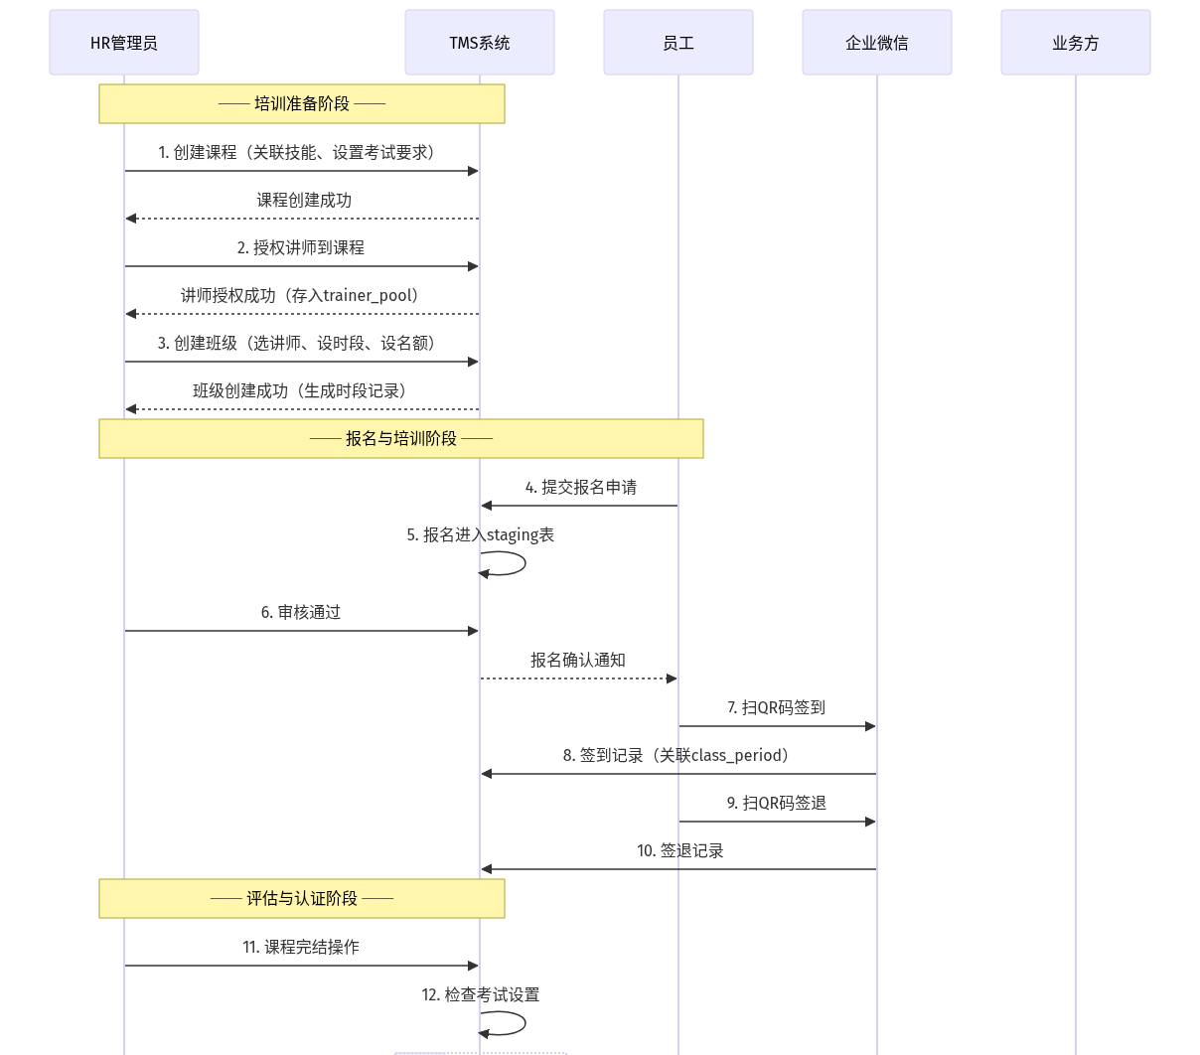
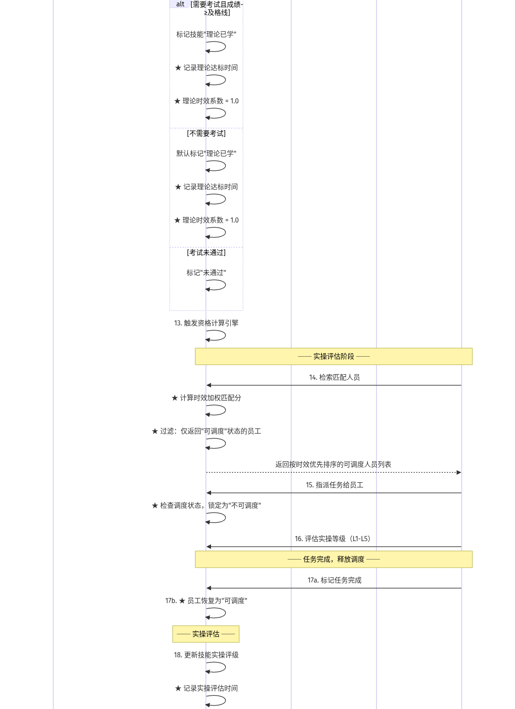
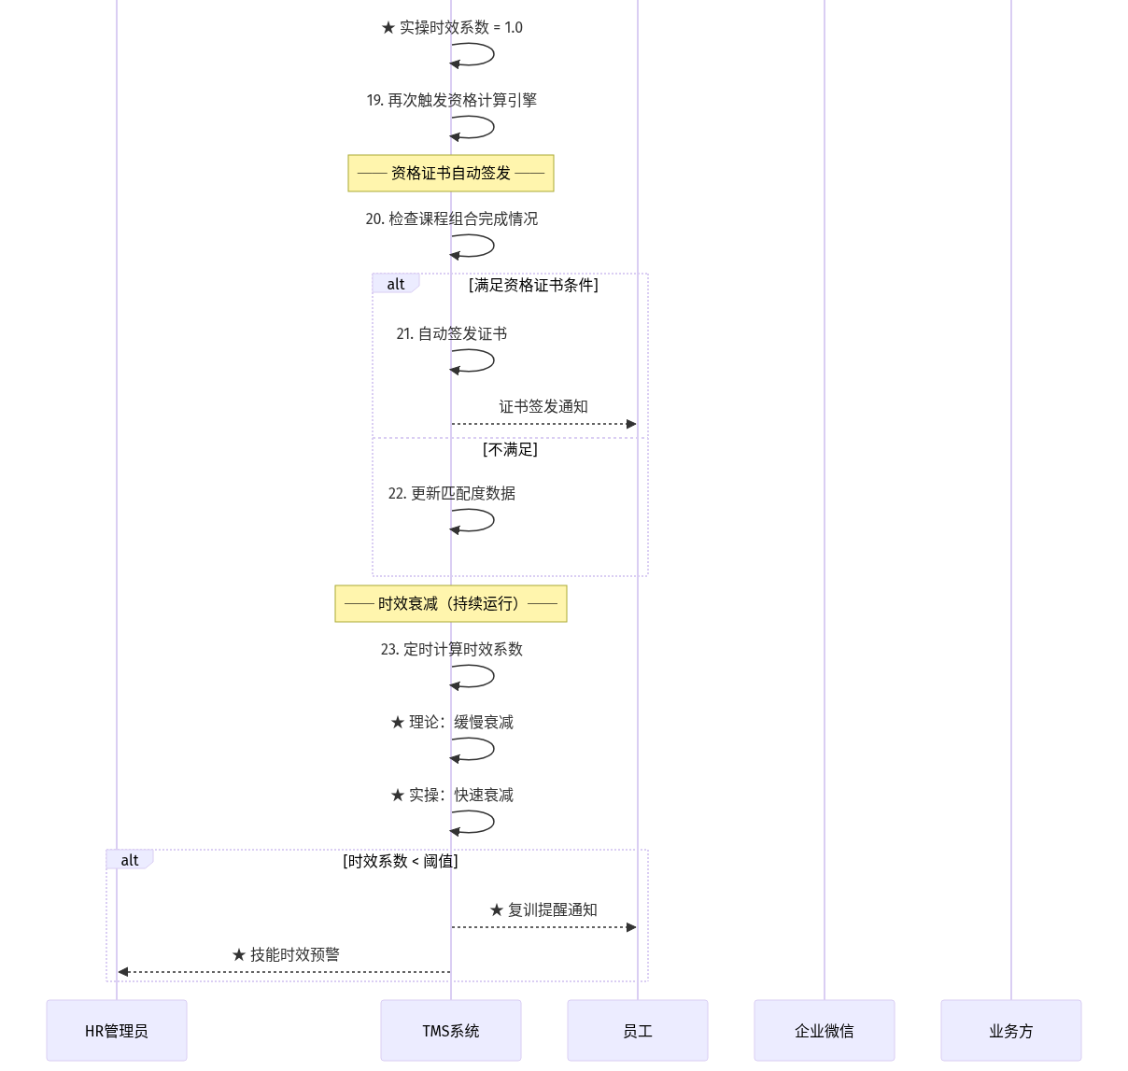
mermaid chart

4.2 时效性计算时序图
展示时效系数的计算和影响流转：
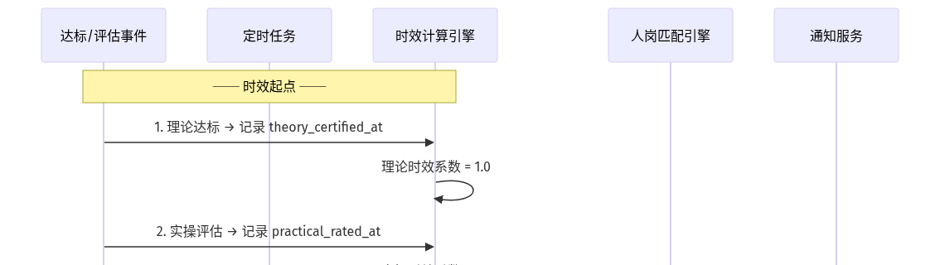
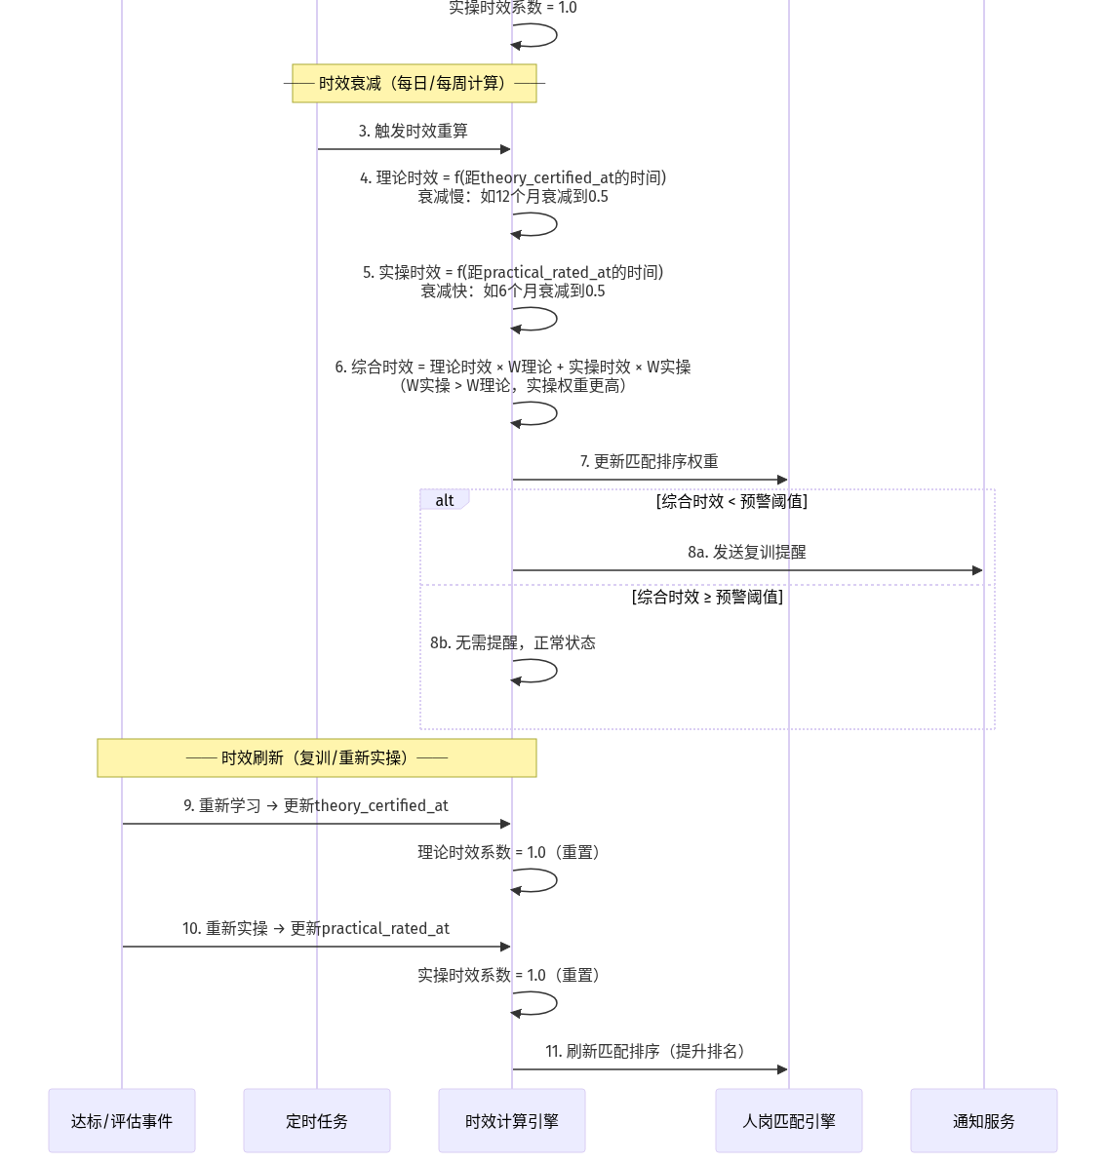
mermaid chart

4.3 报名-审核-记录 数据流时序图
展示关键的数据流转过程——暂存表（Staging）模式：
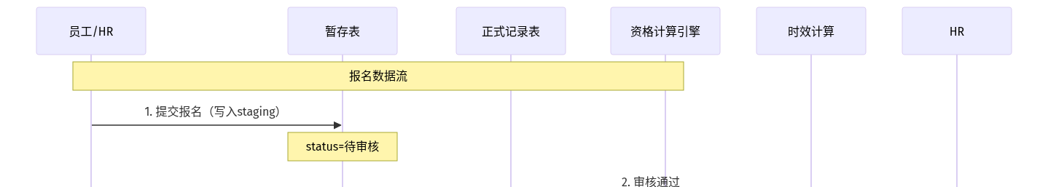
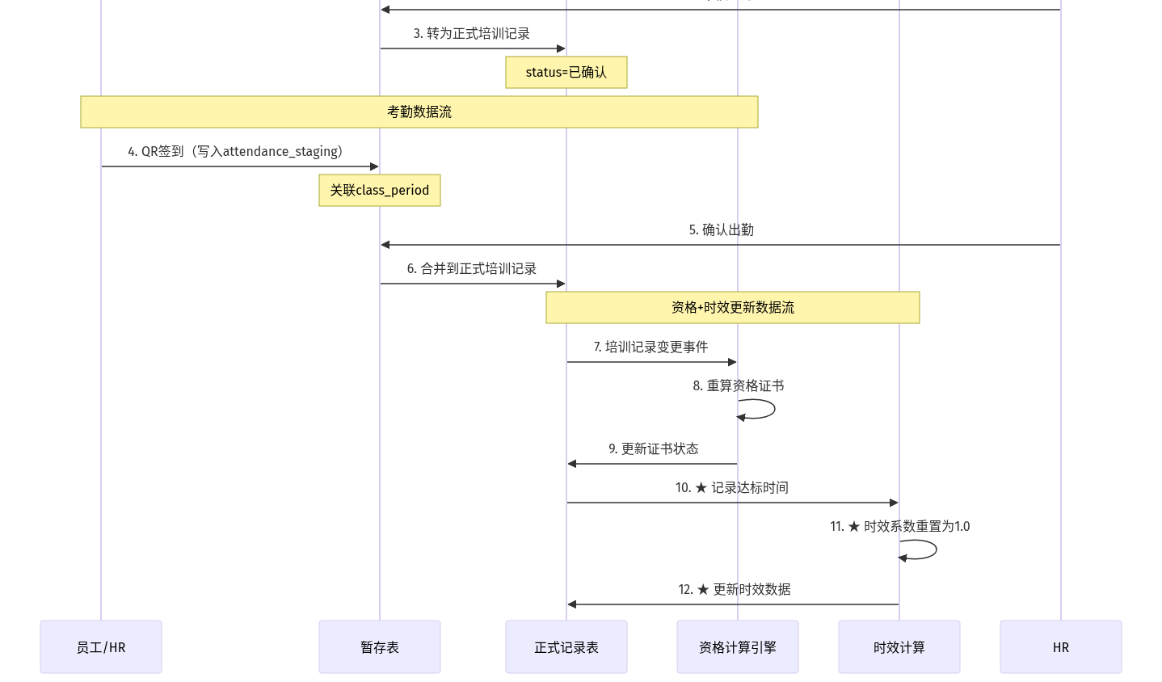
mermaid chart

4.4 资格计算引擎时序图
展示系统最复杂的部分——资格计算的内部流程：
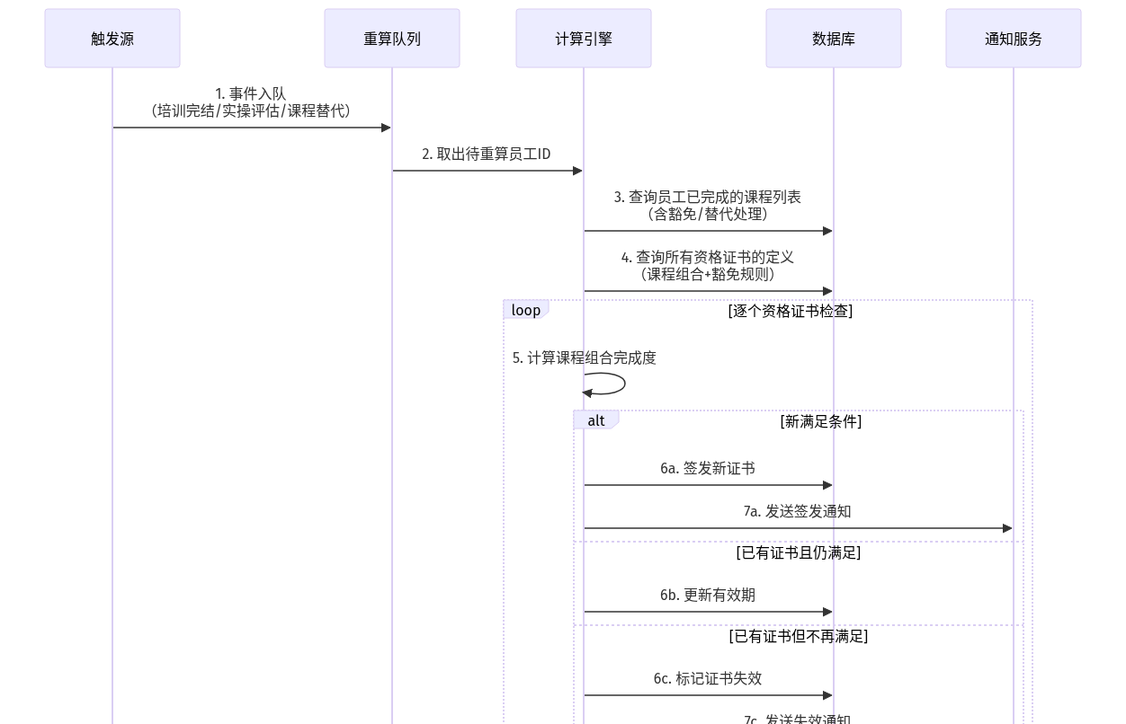
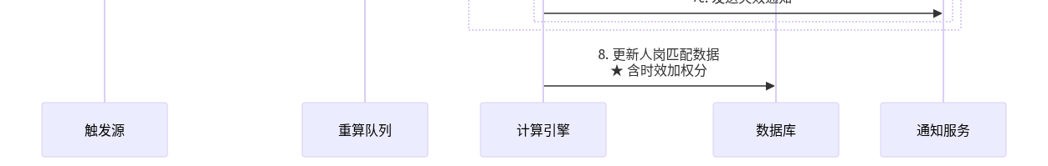
mermaid chart

5. 功能需求
以下每个功能均标注需求来源，确保功能可追溯到业务闭环中的断点。

5.1 基础层功能
编号 | 功能 | 描述 | 需求来源
F-B01 | 技能库管理 | 支持技能的CRUD、分类、等级模型配置（L1-L5） | 闭环起点：技能是所有后续逻辑的基础实体
F-B02 | 技能衰减参数 | 为每个技能设置理论衰减周期和实操衰减周期 | 时效性前提：没有衰减参数，无法计算时效系数
F-B03 | 角色定义 | 创建角色，配置所需技能集合及最低等级要求；可配置职位前置条件(Position Prerequisite)——如"LT Responsible Issuer需Senior Technician以上职级" | 业务方诉求：按角色找人的前提是定义角色；部分角色需特定职位阶层才能担任
F-B04 | 员工档案 | 管理员工基本信息、所属部门、当前角色 | SAP同步基础数据，是评估和匹配的对象
F-B05 | SAP数据同步 | 只读同步员工/部门/职位/专业类别(PCGRP) | 企业现有数据源，避免重复维护
F-B07 | 外部认证记录管理（V2.0新增） | 管理员工持有的外部认证/检查记录——职安卡/密闭空间卡/身体检查/劳工局考核/消防局认证/澳门注册电工等。每项外部认证有独立的有效期和生效日期，到期自动预警。外部认证可作为资格证书的组成项之一——当资格定义包含外部认证时，任一组成项过期即触发证书"熄灯"（失效）。体检记录支持结构化判定(Fitness Matrix)——定义各角色对体检的要求(可实操/仅可观察/不可参与) | 甲方痛点：外部认证散落在各Excel中，无法与内部技能联动。职安卡/密闭空间卡每个人的生效期和有效期都不一样，涉及人员多，手动管理极难。体检需结构化录入：医生只回复能否参与课程/能否实操，不需详细医疗数据

5.2 培训层功能
编号 | 功能 | 描述 | 需求来源
F-T01 | 课程管理 | 课程CRUD，关联技能，设置考试/及格线/有效期/前置/豁免；课程类型支持K(知识)/S(技能)/FF(安全消防)分类约定，反映EWCTP三级课程结构 | 技能传递的载体：定义"教什么"
F-T02 | 课程替代 | 支持课程替代关系，含生效日期 | 课程生命周期管理：旧课程被新课程替代后，资格计算需识别
F-T03 | 班级管理 | 创建班级，设时段/场地/讲师/名额/报名窗口/目标参加者 | 课程的实例化：定义"何时教、何地教、谁来教"
F-T04 | 讲师授权 | 管理讲师与课程的M:N授权关系，防重复授权 | 班级选讲师的前提：只能从授权池中选择
F-T05 | QR考勤 | 企业微信扫码签到/签退，按课时时段记录 | 出勤是理论达标的前置条件：未签到=未参加
F-T06 | 场地与语言管理 | 场地列表、授课语言列表的CRUD | 班级资源配置的查找表

5.2a 培训层补充功能（V2.0新增——培训需求收集与预算管理）
甲方核心痛点：各部门用邮件/口头报培训需求，报budget流程混乱，HRS无法统一预留时间和预算。标注代替人手化。
编号 | 功能 | 描述 | 需求来源
F-T07 | 培训需求收集与预算管理 | “培训许愿池”——部门在线提交培训需求（想学什么课程/什么技能）→填写预估人数和预算→提交至HRS审核→HRS预留时间和预算→需求转化为开班计划。全流程在线可追溯，代替邮件/口头报需求的现状。支持：部门提交需求、HRS审核/驳回/调整、需求状态追踪、预算汇总统计、需求→开班转化 | 甲方痛点：培训需求靠人工收集，预算流程混乱。标注*代替人手化——部门报课程需求→报budget→HRS预留时间/预算

5.3 评估层功能
编号 | 功能 | 描述 | 需求来源
F-E01 | 报名管理 | 员工自助报名 / HR批量指派，审核流程，staging模式 | 双轨管理：内部员工自助+外部人员管理员建立
F-E02 | 培训记录管理 | 记录员工培训历史、成绩、状态，staging→formal流转；支持外部培训记录Excel批量导入——非报名场景的批量导入（如：对外培训记录目前用Excel维护，需纳入统一平台） | 培训数据的正式落地，是理论达标的依据
F-E03 | 课程完结与理论达标 | HR完结课程；系统自动判定理论达标（考试/非考试路径）；记录达标时间 | 核心断点：理论达标是"学过"的证明；达标时间是时效计算起点
F-E04 | 实操评估 | 业务方根据员工实际操作表现评定技能等级（L1-L5）；记录评估时间；在ROLE_SKILL_EXPERIENCE中累计evaluated_count+1（role-specific） | 核心断点：“学过"≠"会用”；正式评估次数是经验凭证之一
F-E05 | 资格计算引擎 | 规则引擎自动检查课程组合完成度，签发/更新/吊销证书；课程组合区分必修(compulsory)与选修(elective)——必修全部完成+选修完成指定数量即可达标；支持条件性有效期——如"年满55岁有效期缩短为3年(而非5年)" | 系统最复杂部分：零散记录→聚合证书，含豁免/替代处理；课程组合非全部必修——选修课只需完成指定数量
F-E06 | 时效性计算 | 定时计算每位员工每项技能的时效系数（理论+实操），含衰减曲线和刷新机制 | 熟练度法则：技能会随时间衰减，需要量化衰减程度
F-E07 | 熟练度综合计算（V1.5新增） | 综合时效×W时效 + 操作频次得分×W次数 + 任务频次得分×W任务 + 掌握深度得分×W深度 → proficiency_score | 次数法则+熟练度法则的三维度融合：时效保手感，次数保经验，深度保理解
☐ 本节确认状态：待确认

5.4 应用层功能
编号 | 功能 | 描述 | 需求来源
F-A01 | 人岗匹配检索 | 按角色或按技能检索，5种筛选视图（推荐/培养/探索/风险可控/自定义），默认推荐视图按综合熟练度排序，培养视图打破马太效应给新人机会；自定义视图完全由用户控制筛选和排序；排序始终透明可解释 | 业务方诉求多元化：“找最靠谱的人”+“培养新人梯队”+“自由选择”，系统是参谋不是决策者
F-A02 | 复训提醒 | 时效系数降至阈值时，自动提醒员工复训和HR安排复训班级；同时通知员工所属部门负责人，确保部门Head及时知晓团队成员的技能衰减情况 | 时效衰减的应对：与其让人技能生疏，不如主动提醒复训
F-A03 | 资质预警 | 技能过期/等级不达标/证书即将过期/时效衰减严重/外部认证即将过期时预警；通知对象包括员工本人、HR、部门负责人 | 主动式管理：不等问题发生才处理
F-A04 | 数据看板 | 技能分布图、热门课程、人均技能增长率、培训完成率/时效健康度/合资格人数趋势折线图/部门维度证书统计 | 管理层决策支持：掌握全局态势
F-A05 | 权限控制 | RBAC + 页面权限 + 数据范围权限（部门级） | 多角色协作的基础：各人只看该看的
F-A06 | 调度可用性管理 | 员工可标记可/不可调度；被指派后自动不可调度；任务完成后自动可调度；匹配只返回可调度人员 | 调度排他性：一个人同一时间只能执行一个任务，已被调度的人不应再出现在检索中
F-A07 | 任务管理（V1.6新增） | 任务的完整生命周期：创建→指派→执行→评估→完成/取消。任务是调度锁定的语义载体——没有任务实体，调度只是一个布尔值，不知道锁在什么上。任务必须关联role(TASK.role_seq_FK)——记录"这个任务是哪个岗位上下文的"。V2.3修正：指派时ROLE_SKILL_EXPERIENCE.total_assignment_count+1，完成时ROLE_SKILL_EXPERIENCE.task_completion_count+1 | 核心缺口：旧文档反复提到"任务"但从未定义。调度锁定、实操评估、次数累计都以任务为基础
F-A05b | 证书持有人查询（V2.0新增） | 按证书名称查询持有人列表（含状态：有效/即将过期/已过期）、按部门查询证书分布和数量、查询整個部門/Unit擁有證書數量。支持导出 | 甲方需求：查询目前有多少员工持有指定证书、支援快速查询整个部门/Unit拥有证书分布有效期及数量
F-A06 | 月度自动报表推送（V2.0细化） | 按月自动生成培训报表并推送给相关部门负责人，非自助看板而是主动推送。报表内容含：证书持有人统计(按部门/按证书)、过期预警汇总、合资格人数趋势(折线图+数字)、培训完成率统计。推送渠道：企业微信+邮件。部门负责人无需登录系统即可收到关键数据 | 甲方需求：每月training record/auto reminder/reporting通知使用TMS的部门员工。用PowerBI看未完善→需系统自身提供月度报表
F-A07b | 部门主管自助视图（V2.2新增） | 部门主管登录后可自助查询本部门员工的证书分布、即将过期人员列表、技能覆盖情况——无需每次找HR。主管可查看"我的部门谁快过期了"、一键向部门员工发送续期提醒、查看部门培训完成率。甲方痛点：现有TMS权限设计不便于部门主管自助查询，仅能由HR统一查询 | 甲方痛点：現有TMS權限設計不便於員工自助查詢，僅能由負責人統一查詢與管理。部門間協作需提前提醒證書到期
F-A08 | 部门职能概览（V2.4新增——TAD需求） | 三级检视（部门/单位/个人）的职能全貌管理。部门层级：TAD整体职能概况（总人数、职能覆盖人数、有效期分布）；单位层级：按Unit划分的职能覆盖和缺口；个人层级：单员工的全部职能状态+时间轴+有效期。每项职能显示时间轴(Timeline)——何时达标、何时即将过期、何时已过期——和有效期(Validity Period)。支持层级间下钻联动 | TAD甲方需求：掌握内部职能总数，并建立各项职能的时间轴与有效期管理机制。支持部门/单位/个人三级切换
F-A09 | 趋势分析与异动预测（V2.4新增——TAD需求） | 基于员工变动数据（退休/离职预测）生成趋势报告：职能人数趋势折线图(历史+预测)、异动预测（预计退休人员及影响职能、预计离职人员及影响职能）、职能缺口预警（哪些职能未来N年可能不足）、职能健康度评分。报告可导出或按月推送给部门负责人 | TAD甲方需求：需能根据未来几年的员工变动数据（如预计退休人员）生成趋势报告，协助预判职能缺口

5.5 评估层补充功能（V1.6新增）
编号 | 功能 | 描述 | 需求来源
F-E04a | 员工申请实操评估 | 员工完成任务后可主动申请业务方评估；超期未评估时系统自动提示业务方 | 现实中大量任务完成后不会主动评估→evaluated_count远低于task_completion_count→系统认为无正式经验。员工需要有"请求评估"的入口

5.3a 评估层补充功能（V2.0新增——面试/Board审核流程）
甲方需求：DLAP/CLAP申请者需见Board面试审核，以上堂及成绩通过为前置，还需要面试作为审核环节。DLAP见部门经理，CLAP见更高级。
编号 | 功能 | 描述 | 需求来源
F-E07 | 面试/Board审核流程（V2.0新增） | 课程通过后，部分资格证书(DLAP/CLAP等)需要面试审核才能正式签发。面试流程：员工提交面试申请→系统检查前置条件(理论达标+实操等级达标)→安排面试(Board组成/面试时间)→面试审核(通过/不通过/有条件通过)→结果记录。面试通过后证书正式签发，面试不通过则证书保持"待面试审核"状态。面试记录全流程可追溯。 | 甲方需求：DLAP见部门经理/CLAP见更高级。面试审核是证书签发的必要环节，当前散落在邮件和纸质文件中

5.5a 员工成长层功能（V1.8新增——透明晋升+终生学习，V1.9更新——技能驱动岗位）
以下功能将员工从"被管理的对象"升级为"主动成长的主体"。系统不只是HR的管理工具，更是每个人的职业导航仪。V1.9核心升级：视角翻转——从"岗位找人"变为"人的技能推导出满足哪些岗位"。技能是因，岗位是果。
编号 | 功能 | 描述 | 需求来源
F-G01 | 岗位技能查询 | 员工可查询任意岗位/角色的技能要求和等级门槛——不是HR告诉他的，而是他自己看得见的。V1.9新增"我的适配岗位"：基于员工当前掌握的技能，实时推导满足哪些岗位，多学一个技能可能多满足一个岗位 | 透明晋升法则+技能驱动岗位：晋升路径不透明，员工没有方向；岗位不应是指定的，应是技能推导的
F-G02 | 我的晋升路径 | 员工选定目标岗位后，系统自动对比当前技能与目标要求，可视化展示差距（差几个技能、差几个等级、差多少次实操）。V1.9新增"岗位要求升级导致不再满足"展示：去年满足的岗位今年可能因要求升级不再满足，驱动终生学习 | 透明晋升法则+终生学习：知道差距才能有方向；岗位会升级，差距会动态变化
F-G03 | 技能差距分析 | 针对差距项，系统推荐可报名的课程（补理论）、可申请的任务类型（攒实操次数）、预计达到目标的时间线 | 透明晋升法则+终生学习：不是只告诉你差什么，还要告诉你怎么补
F-G04 | 成长记录与审计溯源 | 员工查看自己每条技能数据的来源链路：理论达标来自哪次课程完结、实操等级来自哪次任务评估、次数累计来自哪些任务指派。每条数据都有触发者、触发时间、原始记录编号 | 数据可审计可溯源：技能等级不是"HR说了算"，而是由一条条可追溯记录堆砌而成
F-G05 | 岗位技能要求变更通知 | 当目标岗位的技能要求发生变更（升级/新增技能项）时，自动通知已设该岗位为目标的员工，刷新差距分析 | 终生学习：岗位会升级，员工需要及时知晓并追赶
F-G06 | 我的技能全景 | 员工一站式查看：当前所有技能等级、时效状态、实操次数、掌握时长、综合熟练度、资格证书、调度状态——技能卡片全景视图。V1.9新增"适配岗位"区域：基于当前技能实时推导满足哪些岗位，一眼看到技能的全貌和结果 | 员工视角的"技能仪表盘"+技能驱动岗位：知道自己现在的全貌，以及技能能推导出哪些岗位
F-G07 | 我的适配岗位（V1.9新增） | 核心功能：员工的页面上有一个动态区域——“基于你当前掌握的技能，你满足以下岗位”——这不是HR指定的，是系统根据你的技能+所有岗位的技能要求实时计算的。适配结果随技能变动实时更新；一个技能组合可适配多个岗位；标注完全满足/部分满足/因时效衰减暂不满足。这是"技能驱动岗位"法则的直接落地 | 技能驱动岗位法则：岗位不是分配给人的，而是人的技能推导出来的。人主动堆技能，岗位自然出现
F-G08 | 我的证书（V2.2新增） | 员工一站式查看自己所有资格证书的全貌：有效🟢/即将过期🟡/已过期🔴/已熄灯⚫，每张证书显示：证书名、签发日期、到期日期、组成项状态(哪些课程/认证即将过期)、续期建议(需重修哪些课程/需续哪些认证)。员工无需问HR即可知道自己的证书状况和续期方向——甲方痛点：员工目前无法自助查询个人证书状态，只能问HR | 甲方痛点：员工無法自助查詢個人培訓與證書狀態，僅能由負責人統一查詢。透明晋升需包含证书透明

5.6 系统支撑层功能（V1.4新增，V2.5扩展）
以下功能为跨模块横切关注点。V2.5根据产品生命周期审计，新增F-S05~F-S14共10项缺失功能。
编号 | 功能 | 描述 | 需求来源
F-S01 | 统一消息通知中心 | 聚合所有模块的通知消息（报名/完结/评估/证书/复训/调度变更/月度报表等），支持已读/未读管理、通知偏好配置；通知对象支持员工本人+部门负责人+HR管理员 | 通知散落各模块，员工无法集中查看；NF-07审计要求消息可追溯；甲方需求：通知使用TMS的部门员工
F-S02 | 操作日志与审计追踪 | 全模块字段级操作日志，统一框架自动记录增删改，关键操作专用审计视图 | NF-07要求"全模块字段级操作日志"，当前仅3个模块有日志
F-S03 | 系统参数管理 | 时效权重(W理论/W实操)、预警阈值、衰减曲线类型等可配置参数的管理界面 | 当前参数硬编码在PRD中，HR无法根据企业实际调整
F-S04 | 资格证书定义管理 | 独立管理资格证书的课程组合定义，是资格计算引擎的输入前提 | ER图有COMPETENCE_DEF独立实体，原E05.1仅是子功能粒度不足
F-S05 | 数据纠错机制（V2.5新增） | superseding record机制：纠错创建新记录(supersedes_seq指向旧记录)，旧记录标记superseded；操作日志区分OPERATIONAL/CORRECTION/OVERRIDE/SYSTEM_ADJUSTMENT四类；纠错必须填写原因码和审批人；纠错后自动触发资格重算+熟练度重算 | 审计发现P0缺失：数据不覆盖≠不可纠错。评估员录入错误、系统计算错误、HR行政纠错均无正规路径
F-S06 | 批量操作框架（V2.5新增） | 批量证书续期、批量技能等级纠错、批量员工状态变更。三步流程：选择→预览→确认。支持部分成功（成功记录提交、失败记录标注原因）。适用场景：外部认证批量续期(50人)、系统性评估纠错、部门整体调整 | 审计发现P1缺失：批量导入存在(E02/E03/B07)但批量纠错和批量续期不存在
F-S07 | 系统健康监控看板（V2.5新增） | 展示批量任务状态：E06时效计算是否完成/耗时、E05a重算队列深度、SAP同步最近成功时间/失败告警、企业微信集成心跳、数据质量指标(空值率/异常值)、计算失败记录数 | 审计发现P1缺失：批量计算失败无监控，员工可能看到过期数据而不知情
F-S08 | SAP-TMS数据对账（V2.5新增） | 提供对账看板：比对SAP与TMS数据差异(员工职位变更未同步、出生日期缺失、离职员工仍活跃等)。标注冲突记录，提供手动修复入口。定期自动对账(可配置频率) | 审计发现P1缺失：SAP→TMS单向同步无对账机制，数据可能不一致
F-S09 | 证书组成变更宽限期（V2.5新增） | 证书定义变更后，现有持有人可选择：①立即熄灯 ②给N天宽限期(期间仍有效但标注"待补修") ③老规则持有人grandfather(继续有效直到下次正常续期)。HR在变更时选择策略 | 审计发现P0缺失：证书新增必修课后已有持有人瞬间丧失资格，影响人数可能上百。Q-14
F-S10 | 并发指派锁机制（V2.5新增） | 人岗匹配指派时增加数据库级乐观锁：指派请求携带version字段，更新时比对version，不一致则拒绝(提示"该人员状态已变更")。防止两个业务方同时指派同一人 | 审计发现P0缺失：调度锁定无并发控制，存在竞态条件
F-S11 | 技能等级模型变更保护（V2.5新增） | 修改技能等级模型(如L5改L3)时：系统检查现有SKILL_ASSESSMENT引用的等级。若存在L4/L5评估记录，阻止变更并提示影响人数。建议创建新技能替代修改现有技能 | 审计发现P0缺失：等级模型变更会导致已有评估数据引用失效，数据完整性灾难
F-S12 | 角色停用级联规则（V2.5新增） | 角色三态迁移：Active(正常)→Deprecated(仍可查/可匹配，但不再新增任务指派)→Retired(不可查/不可匹配，关联证书进入宽限期)。Deprecated持续N天后自动变为Retired。员工通知+主管通知 | 审计发现P1缺失：角色停用后级联规则未定义。Q-19
F-S13 | 数据保留与归档策略（V2.5新增） | 定义各实体数据保留周期：培训记录7年(法规)、操作日志3年、已完成任务5年后归档、离职员工档案永久归档(不可查但保留)。支持GDPR数据擦除请求(标记删除非物理删除)。归档数据不影响在线查询性能 | 审计发现P2缺失：数据无限累积无归档策略，影响性能和合规。Q-23
F-S14 | 通知节流与去重（V2.5新增） | 同一员工在N分钟内触发多条同类通知时合并为1条。如5张证书同时过期→1条通知"您有5张证书即将过期"。支持配置合并窗口时间和合并规则 | 审计发现P2缺失：批量事件触发批量通知，造成通知轰炸

6. 数据逻辑与规则

6.1 核心实体关系
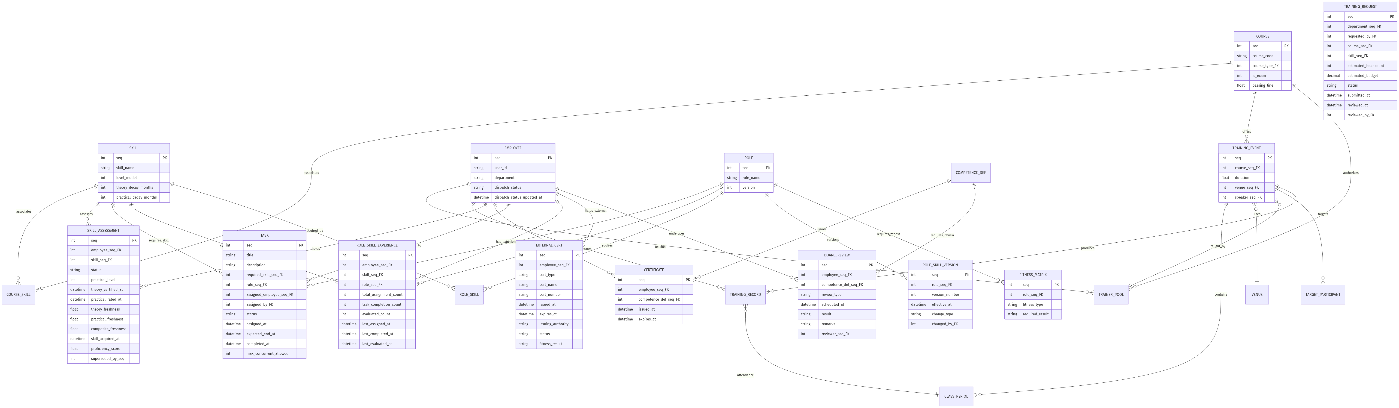
mermaid chart
时效性字段内嵌于 SKILL_ASSESSMENT：theory_certified_at（理论达标时间）、practical_rated_at（实操评估时间）、theory_freshness（理论时效系数）、practical_freshness（实操时效系数）、composite_freshness（综合时效系数）。时效不是独立实体，而是技能评估的派生属性——没有评估就没有时效。
次数字段架构修正（V2.3——project audit发现）：practical_count和total_assignment_count已从SKILL_ASSESSMENT中移除。经验次数不再按(employee, skill)全局累计，而是按(employee, skill, role)三维度分别累计于ROLE_SKILL_EXPERIENCE实体中。原因：同一技能在不同岗位上下文中的经验不应混合计算——做Entry Risk Assessor的50次高压操作≠做LT Responsible Issuer的50次高压操作。SKILL_ASSESSMENT仅保留时效性字段(theory_certified_at/practical_rated_at/freshness)和proficiency_score(proficiency_score按role-specific计算后取加权平均)。
三件事关系链（V2.3澄清）：
关系：total_assignment_count ≥ task_completion_count ≥ evaluated_count（指派可能未完成，完成可能未评估）
ROLE_SKILL_EXPERIENCE（V2.3新增）：按(employee, skill, role)三维度记录经验次数。字段含义：total_assignment_count（该技能在该岗位上下文中被指派任务的总次数）、task_completion_count（该技能在该岗位上下文中实际完成任务的总次数——这才是"做过多少次"的真实度量）、evaluated_count（该技能在该岗位上下文中被正式评估的总次数）、last_assigned_at/last_completed_at/last_evaluated_at（最近一次各环节的时间戳，用于role-specific时效计算）。人岗匹配算法查询ROLE_SKILL_EXPERIENCE获取role-specific的次数，而非从SKILL_ASSESSMENT获取全局次数。
TASK增加role维度（V2.3修正）：TASK实体增加role_seq_FK字段，记录任务属于哪个岗位上下文。任务指派时必须指定role——“这个任务是Entry Risk Assessor的，还是LT Responsible Issuer的”。次数累计时写入对应的ROLE_SKILL_EXPERIENCE记录。
任务实体（V1.6新增）：TASK是调度锁定的语义载体。没有TASK，调度锁定只是一个布尔状态，不知道锁在什么上。TASK字段含义：title（任务标题）、description（任务描述）、required_skill_seq_FK（所需技能）、assigned_employee_seq_FK（被指派员工）、assigned_by_FK（指派人/业务方）、status（任务状态：待执行/进行中/已完成/已取消/已超时）、assigned_at（指派时间）、expected_end_at（预计结束时间——用于超时自动释放）、completed_at（实际完成时间）、max_concurrent_allowed（该任务允许同一人同时执行的并发数，默认1）。
命名说明：ER图中使用 TRAINING_EVENT 而非 CLASS，因为 CLASS 是 mermaid 保留关键字。在业务概念和数据库表中，该实体仍称为"班级"（tms_event_information / tms_class_periods）。
角色版本管理（V1.9新增）：ROLE实体增加version字段，记录当前版本号。ROLE_SKILL_VERSION记录角色技能要求的变更历史：version_number（版本号）、effective_at（生效时间）、change_type（变更类型：新增技能/升级等级/删除技能/降低等级）、changed_by_FK（变更操作人）。每次修改角色技能要求时自动创建新版本，触发G05通知和G01适配岗位重新计算。
外部认证记录（V2.0新增）：EXTERNAL_CERT管理员工持有的外部认证/检查记录——职安卡/密闭空间卡/身体检查/劳工局考核/消防局认证/澳门注册电工等。字段含义：cert_type（认证类型枚举：职安卡/密闭空间卡/身体检查/劳工局/消防局/注册电工/其他）、cert_name（认证名称）、cert_number（证书编号）、issued_at（生效日期）、expires_at（过期日期）、issuing_authority（发证机构）、status（状态：有效/即将过期/已过期）、fitness_result（体检结果枚举：可实操/仅可观察/不可参与——仅cert_type=身体检查时使用）。外部认证可作为COMPETENCE_DEF的组成项——当资格定义包含外部认证时，任一组成项过期即触发证书"熄灯"（失效）。
体检查询矩阵（V2.1新增）：FITNESS_MATRIX结构化定义各角色对体检的要求。字段含义：role_seq_FK（关联角色）、fitness_type（体检类型：常规体检/高空作业体检/密闭空间体检等）、required_result（要求结果：可实操/仅可观察/不可参与）。当员工体检结果不满足角色要求时，该员工在该角色的人岗匹配中被标注"⚠体检不满足"。体检结果由医生简单回复"能否参与课程/能否实操"，系统自动匹配Fitness Matrix判定资格——不需详细医疗数据。
条件性有效期（V2.1新增）：资格证书的有效期不再只是固定年限，支持条件性计算规则。如：LT Responsible证书"标准有效期5年，但年满55岁的员工有效期缩短为3年"。系统在COMPETENCE_DEF的validity_rules字段中以JSON格式存储条件规则，资格计算引擎签发证书时根据员工条件动态计算有效期。
面试/Board审核（V2.0新增）：BOARD_REVIEW记录DLAP/CLAP等资格证书的面试审核流程。字段含义：review_type（审核类型：DLAP见部门经理/CLAP见更高级）、scheduled_at（面试时间）、result（审核结果：通过/不通过/有条件通过）、remarks（审核意见）、reviewer_seq_FK（审核人）。面试审核是证书签发的必要环节——课程组合+实操达标后，若资格定义要求面试，则证书进入"待面试审核"状态，面试通过后正式签发。
培训需求收集（V2.0新增）：TRAINING_REQUEST记录部门提交的培训需求。字段含义：department_seq_FK（需求部门）、requested_by_FK（提交人）、course_seq_FK（关联课程，可选）、skill_seq_FK（关联技能，可选）、estimated_headcount（预估人数）、estimated_budget（预估预算）、status（状态：待审核/已批准/已驳回/已转开班）、reviewed_by_FK（HRS审核人）。需求审核通过后可一键转化为班级创建。

6.2 时效性计算规则

6.2.1 时效系数定义

时效系数 ∈ [0, 1]

1.0 = 刚刚达标/评估，熟练度最高
0.5 = 距离达标/评估已过半个衰减周期，熟练度减半
0.0 = 距离达标/评估超过衰减周期的2倍，视为完全生疏

6.2.2 衰减公式

理论时效系数 = max(0, 1 - 距理论达标天数 / 理论衰减周期天数)

实操时效系数 = max(0, 1 - 距实操评估天数 / 实操衰减周期天数)

6.2.3 衰减周期示例
技能类型 | 理论衰减周期 | 实操衰减周期 | 说明
安全操作类 | 12个月 | 3个月 | 实操衰减极快——安全操作必须经常练习
设备操作类 | 12个月 | 6个月 | 设备操作依赖肌肉记忆，久不操作会生疏
管理知识类 | 24个月 | 12个月 | 理论衰减较慢——管理知识不易遗忘
基础常识类 | 36个月 | 18个月 | 基础知识遗忘最慢

6.2.4 综合时效计算

综合时效 = 理论时效系数 × W理论 + 实操时效系数 × W实操

默认权重：W理论 = 0.3, W实操 = 0.7

实操权重远高于理论，因为：
- 实操更依赖"最近有没有做"
- "昨天操作过"比"三年前学过理论"更有实际价值
- 符合熟练度法则

6.2.5 预警阈值
阈值 | 综合时效范围 | 状态 | 系统行为
健康 | ≥ 0.7 | 🟢 时效正常 | 正常排序
衰减 | 0.4 ~ 0.7 | 🟡 时效衰减 | 匹配排序靠后；标注"时效衰减"
生疏 | < 0.4 | 🔴 时效生疏 | 匹配排序大幅靠后；触发复训提醒

6.3 人岗匹配算法（V1.5重写——三维度熟练度模型）

6.3.1 设计思想
用人部门找人，核心关切是：“这个人来了能不能100%完成任务？”
旧算法（V1.2）只看时效性——“最近做没做过”，会严重误判：一个做过100次但3个月没做的人，被排在只做过1次但昨天刚做的人后面。1次经验的人出错概率远高于100次经验但稍久未操作的人。
新算法引入三维度熟练度模型，回答"这个人到底靠不靠谱"：
维度 | 衡量什么 | 对应指标 | 业务含义
时效维度 | 最近做过没有 | 时效系数（综合时效） | “手感还在不在”
次数维度 | 做过多少次 | 操作频次得分 | “经验够不够”
深度维度 | 掌握了多久 | 掌握深度得分 | “理解够不够深”

6.3.2 三维度得分计算
① 时效维度得分（已有，保持不变）

综合时效 = 理论时效系数 × W理论 + 实操时效系数 × W实操
= composite_freshness（已存在于SKILL_ASSESSMENT）

② 次数维度得分（V2.3修正——使用role-specific次数）

评估次数得分 = 1 - e^(-λ × evaluated_count)

其中：
- evaluated_count = 该技能在该岗位上下文中被正式评估的次数（ROLE_SKILL_EXPERIENCE.evaluated_count）
- λ = 评估频次衰减系数（默认0.1，可通过系统参数配置）
- 含义：正式评估次数越多，得分越高，但边际递减
- 1次 → 0.10（刚入门，风险高）
- 5次 → 0.39（有一定经验）
- 10次 → 0.63（经验丰富）
- 30次 → 0.95（老手）

次数维度补充：任务完成次数（V2.3修正——原"任务指派次数"改为"任务完成次数"）

任务完成得分 = 1 - e^(-μ × task_completion_count)

其中：
- task_completion_count = 该技能在该岗位上下文中实际完成任务的总次数（ROLE_SKILL_EXPERIENCE.task_completion_count）
- μ = 任务完成衰减系数（默认0.05，可通过系统参数配置）
- 含义：任务完成次数="真正做过多少次"，是经验最可靠的度量
- 被指派但不完成不算经验（如取消、超时未完成）
- V2.2用total_assignment_count（指派次数）≠实际完成次数
- 完成越多，得分越高，边际递减

③ 深度维度得分（V1.5新增）

掌握深度得分 = 1 - e^(-δ × 掌握月数)

其中：
- 掌握月数 = (当前日期 - skill_acquired_at) / 30
- skill_acquired_at = 该技能首次达标的时间（SKILL_ASSESSMENT.skill_acquired_at）
- δ = 深度衰减系数（默认0.03，可通过系统参数配置）
- 含义：掌握越久，理解越深，应变能力越强
- 1个月 → 0.03（刚学会）
- 6个月 → 0.17（逐渐熟悉）
- 12个月 → 0.30（比较熟悉）
- 36个月 → 0.66（深度理解）
- 60个月 → 0.83（资深水平）

6.3.3 综合熟练度得分（V2.3修正——使用role-specific次数和task_completion_count）

综合熟练度得分 = 综合时效 × W时效 + 评估次数得分 × W评估
+ 任务完成得分 × W完成 + 掌握深度得分 × W深度

数据来源：ROLE_SKILL_EXPERIENCE (employee, skill, role) 三维度
evaluated_count -- 正式评估次数(原practical_count)
task_completion_count -- 任务完成次数(V2.3新增，"真正做过多少次")
last_evaluated_at -- 用于role-specific时效计算
last_completed_at -- 用于role-specific时效计算

默认权重（可通过系统参数调整）：
W时效 = 0.25 （时效重要，但不是唯一）
W评估 = 0.20 （正式评估次数是经验凭证之一，但不是全部——很多任务不会触发评估）
W完成 = 0.30 （任务完成次数="真正做过多少次"，是经验最可靠的度量，权重最高）
W深度 = 0.25 （掌握时长是深度理解的证明）

合计 = 0.25 + 0.20 + 0.30 + 0.25 = 1.00

V2.3关键修正：

6.3.4 综合匹配分与排序

前置过滤：仅计算 dispatch_status = "可调度" 的员工

综合匹配分 = 技能覆盖率分 × 平均熟练度得分

其中：
- 技能覆盖率分 = 满足的技能项数 / 角色要求的总技能项数
- 平均熟练度得分 = Σ(每项技能的综合熟练度得分) / 满足的技能项数

6.3.5 排序规则

排序优先级（降序）：
0. **调度状态过滤（硬性前提）：仅返回"可调度"状态的员工**
1. 技能覆盖率（必须满足的技能比例）
2. 综合匹配分 = 覆盖率 × 平均熟练度（覆盖率相同时，熟练度高的优先）
3. 操作频次得分（匹配分相同时，经验丰富者优先——"做过50次"比"做过1次"可靠）
4. 实操时效系数（频次相同时，最近实操过的优先——"手感还在"）
5. 掌握深度得分（时效相同时，掌握更久的优先——"理解更深"）
6. 理论时效系数（以上都相同时，理论更扎实的优先）

6.3.6 排序示例（V2.3重写——使用role-specific次数）
V2.3关键修正：以下示例中的次数均来自ROLE_SKILL_EXPERIENCE（role-specific），而非SKILL_ASSESSMENT（全局）。假设检索角色为"LT Responsible Issuer"。
场景：检索LT Responsible Issuer
员工 | 覆盖率 | 实操等级 | 评估次数(本角色) | 任务完成次数(本角色) | 任务指派次数(本角色) | 上次实操 | 掌握时长 | 时效分 | 评估次数分 | 任务完成分 | 深度分 | 熟练度 | 排序
张三 | 100% | L4 | 3次 | 48次 | 50次 | 3个月前 | 2年 | 0.60 | 0.26 | 0.91 | 0.52 | 0.57 | 🥇 1
王五 | 100% | L5 | 5次 | 43次 | 45次 | 1年前 | 5年 | 0.00 | 0.39 | 0.88 | 0.78 | 0.51 | 🥈 2(⚠时效生疏)
李四 | 100% | L3 | 2次 | 2次 | 2次 | 昨天 | 2个月 | 1.00 | 0.18 | 0.10 | 0.06 | 0.34 | 🥉 3(⚠经验偏少)
赵六 | 80% | L4 | 8次 | 28次 | 30次 | 1周前 | 3年 | 0.87 | 0.55 | 0.75 | 0.66 | 0.71 | 4(覆盖率不足)
关键洞察——V2.3三维度经验模型：

6.3.7 检索模式与自由筛选（V1.7重写——打破马太效应）
核心设计理念：系统是参谋，不是决策者。
默认按熟练度推荐（保底线），同时提供多元筛选视图让部门自由选择（给空间）。用人部门想用新人、想培养梯队、想给某人特殊机会——都是合理的，系统不强制束缚。
① 两种检索入口
入口 | 适用场景 | 说明
按角色检索 | 标准场景：找人完成某个岗位的任务 | 加载角色所有技能要求，计算覆盖率×熟练度
按技能检索 | 快速场景：只需找一个会某技能的人 | 无覆盖率概念，直接按所选技能的平均熟练度排序
② 五种筛选视图
视图 | 排序逻辑 | 适用场景 | 说明
🎯推荐视图（默认） | 按综合熟练度降序 | 常规任务——“找最靠谱的人” | 系统默认推荐，按6.3.3的四维度熟练度排序
🌱培养视图 | 按经验不足程度降序（次数最少的人排第一） | 培养新人——“给新人练手机会” | 把做过最少次的人推到前面，打破马太效应
🔍探索视图 | 按掌握时长降序（掌握最久的人排第一） | 寻找资深专家——“找理解最深的老手” | 不看时效不看次数，只看谁掌握这个技能最久
🛡️风险可控视图 | 筛选：理论已学 + 时效🟢/🟡 + 次数≥3，再按熟练度排序 | 培养新人但保底线——“有基础但不一定最熟练” | 过滤掉完全生手，在合格人群中排序
⚙️自定义视图 | 用户自选排序字段和筛选条件 | 任意场景 | 部门完全自主控制
③ 自定义视图的自由度
业务方可自由组合以下筛选条件和排序字段：
筛选条件（可多选AND/OR） | 说明
实操等级 ≥ L3 | 只看达到一定等级的人
时效状态 = 🟢/🟡 | 只看时效正常或轻度衰减的人
任务次数 ≥ N | 只看过一定次数的人
掌握时长 ≥ N月 | 只看掌握足够久的人
资格证书 = 持有 | 只看有证书的人
部门 = XX | 只看某部门的人
调度状态 = 可调度 | 默认过滤，可取消
排序字段（可多级） | 说明
综合熟练度 | 默认
操作次数 | 谁做得最多
任务次数 | 谁被派去最多
实操时效 | 谁最近做过
掌握深度 | 谁掌握最久
实操等级 | 谁等级最高
技能覆盖率 | 谁覆盖最全
④ 排序解释——始终透明
无论使用哪种视图，每位员工后面都显示简要解释：

张三 🥇 综合熟练度 0.58
✅ 任务经验丰富（50次任务） ✅ 掌握2年
⚠ 3个月未实操（时效0.60）

李四 ⚠经验偏少 综合熟练度 0.34
✅ 昨天刚实操（时效1.0）
⚠ 仅2次任务 ⚠ 刚学会2个月

⑤ 培养视图的特殊机制
机制 | 说明
"需要机会"标注 | 培养视图中，从未被指派过任务的人标注"🆕首次机会"，只做过1-2次的标注"🌱需要锻炼"
带教匹配 | 可选：部门同时选一个熟练工+一个新人，系统创建"带教任务"——熟练工负责指导，新人负责执行
培养后跟踪 | 被指派给新人的任务完成后，系统跟踪该新人下次检索时的排名变化（是否从"需要锻炼"变为"有经验"）

6.4 理论达标规则
条件 | is_exam | 结果
课程需考试，成绩≥及格线 | 1 | ✅ 理论达标 + 记录达标时间
课程需考试，成绩＜及格线，允许补考 | 1 (is_retake=1) | 可补考
课程需考试，成绩＜及格线，不允许补考 | 1 (is_retake=0) | ❌ 未通过
课程不需考试，HR完结确认 | 0 | ✅ 默认理论达标 + 记录达标时间

6.5 资格计算规则
1. 课程组合：资格证书由一组课程组合定义，员工须完成组合内所有课程
2. 豁免处理：课程A可被课程B豁免时，完成B等同于完成A
3. 替代处理：旧课程被新课程替代后，完成新课程等同于完成旧课程（受生效日期控制）
4. 有效期：证书有效期从签发日起算；过期后需重新认证
5. 时效影响：资格计算只判断"达没达标"；时效性影响的是人岗匹配排序，不影响资格本身

6.6 数据流架构（Staging模式）

报名申请 ──→ [报名Staging] ──审核──→ [正式培训记录]
│
QR签到 ──→ [考勤Staging] ──确认──→ ──┘
│
├──→ [资格重算队列] ──→ [资格证书更新]
│
└──→ [时效记录更新] ──→ [时效系数=1.0]
│
[定时任务] ──→ [时效衰减计算] ──→ [匹配排序更新]
│
时效<阈值 ──→ [复训提醒]

6.7 业务规则补充（V1.6新增——回应甲方26项关切）

6.7.1 角色与岗位的关系
概念 | 来源 | 说明
岗位(Position) | SAP同步 | 企业组织架构中的正式岗位，每个员工有且仅有一个岗位
角色(Role) | HR在TMS中定义 | 技能需求的集合，定义"做某类工作需要什么技能什么等级"
关系：一个岗位可以对应一个或多个角色，一个角色可以适用于多个岗位。员工被SAP同步时有岗位，但角色的技能满足情况由TMS计算。业务方检索时按"角色"而非"岗位"找人——因为同一岗位在不同项目中可能需要不同的技能组合。

6.7.2 资格证书的实操等级门槛
甲方困惑：“完成课程组合但实操只有L1，证书照样签发吗？”
规则：资格证书定义时，HR可配置"最低实操等级要求"。签发证书时，系统不仅检查课程组合完成度，还检查相关技能的实操等级是否≥最低要求。若未达标，证书进入"待实操达标"状态，不正式签发。

6.7.3 班级状态机

创建 → 报名中 → 培训中 → 待完结 → 已完结
│ │ │ │
└──────→ 已取消 ←─────────────────────┘(仅未完结前可取消)

状态 | 可执行操作 | 说明
报名中 | 员工报名/HR指派/取消报名 | 报名截止时间到后自动切至培训中
培训中 | QR签到签退 | 培训活动进行中
待完结 | HR完结操作 | 出勤已确认，等待HR执行完结
已完结 | 查看/导出 | 不可逆操作，完结后触发理论达标计算
已取消 | 查看 | 已取消的班级，不触发任何计算

6.7.4 报名审核策略
甲方困惑：“超额30人但名额20人，HR按什么标准审核？”
策略 | 说明 | 配置方式
先到先得（默认） | 按报名时间排序，前20人自动通过，其余排队 | 班级创建时选择
HR手动审核 | 所有报名进入待审核，HR逐条审批 | 班级创建时选择
部门优先 | 按部门配额分配名额（如A部门5人、B部门10人） | 班级创建时设置部门配额
技能需求优先 | 技能覆盖率低的员工优先（最需要培训的人先报） | 系统自动排序，HR确认

6.7.5 补考安排
规则 | 说明
补考班级 | 补考不创建新班级，在原班级的培训记录上标记"补考"
补考成绩 | HR录入补考成绩后，替换原成绩，重新判定达标
补考窗口 | 课程设置中可配置补考窗口期（默认90天），逾期未补考则记录标记"已过期未补"
补考次数 | 课程设置中可配置最大补考次数（默认1次）

6.7.6 衰减参数设置引导
甲方困惑：“HR怎么判断衰减周期该设多久？”
HR设置衰减参数时，系统提供以下引导：
引导方式 | 说明
行业参考值 | 系统预置4类技能的默认衰减周期（安全/设备/管理/常识），HR直接选用或微调
影响预览 | 修改衰减周期后，系统实时显示：全公司多少人的时效状态会从🟢变🟡/🔴
参数变更日志 | 所有参数修改记录变更历史，可回滚到上一个配置
灰度生效 | 可选"仅对新评估生效"或"立即对全员重算"

6.7.7 外部人员处理
问题 | 解决方案
无SAP数据 | HR手动录入基本信息（姓名、所属单位、联系方式），来源标记为"外部"
无企业微信 | 外部人员使用访客账号登录（账号密码），不依赖企业微信SSO
无法扫码签到 | HR在出勤确认页面手动标记外部人员的出勤状态
接收通知 | 通过短信或邮件接收通知（企业微信不可用）
被检索到 | 外部人员默认不出现在匹配检索中；HR可手动将其加入检索范围

6.7.8 成绩批量导入
HR可在班级完结前，通过Excel模板批量导入考试成绩。模板包含：员工工号、成绩。导入后系统校验：员工是否属于该班级、成绩是否为有效数值。

6.7.9 多维度状态可视化规范
员工技能的综合状态在界面上统一展示为技能卡片：

┌─────────────────────────────────┐
│ 高压操作 L4 ★★★★☆ │
│ 🟢时效0.85 📊评估5次 📋任务42次 │
│ 🕐掌握3.2年 综合熟练度 0.72 🟢 │
│ ⚠无 │
└─────────────────────────────────┘

┌─────────────────────────────────┐
│ 应急处理 L3 ★★★☆☆ │
│ 🔴时效0.12 📊评估1次 📋任务2次 │
│ 🕐掌握2月 综合熟练度 0.22 🔴 │
│ ⚠时效生疏 + 经验偏少(≤2次) │
└─────────────────────────────────┘

每张卡片包含：等级(★)、时效(🟢/🟡/🔴)、评估次数、任务次数、掌握时长、综合熟练度、预警标识。所有预警集中显示在⚠行。

6.7.10 证书熄灯制度（V2.0新增——回应甲方3/23会议）
甲方核心概念：课程读齐A/B/C才有Apple资格，假如其中一个课程成绩过期就没有Apple资格。“熄灯”=失去资格。
规则：资格证书由多个组成项构成（课程+外部认证+实操等级），任一组成项失效即触发证书"熄灯"：
组成项类型 | 失效条件 | 熄灯后果
课程 | 课程成绩过期（课程有效期到期） | 证书熄灯
外部认证 | 外部认证过期（expires_at到期） | 证书熄灯
实操等级 | 实操等级低于资格定义的最低门槛 | 证书进入"待实操达标"
面试审核 | 未通过面试审核 | 证书保持"待面试审核"
熄灯恢复：员工补齐失效的组成项（重修课程/续期外部认证/补考/重新实操）后，系统自动检查是否恢复条件，若满足则证书"亮灯"（恢复有效）。
熄灯通知：证书熄灯时通知员工+部门负责人+HR；熄灯恢复时同样通知。

6.7.11 面试/Board审核规则（V2.0新增——回应甲方3/23会议）
甲方需求：DLAP见部门经理，CLAP见更高级。上完堂+成绩通过为前置，还需要面试作审核。
规则：
审核类型 | Board组成 | 适用证书 | 说明
DLAP | 部门经理+1名技术专家 | DLAP类资格证书 | 见部门经理为主
CLAP | 更高级管理层+2名技术专家 | CLAP类资格证书 | 见更高级管理层为主
其他 | HR可自定义Board组成 | 任意资格定义 | 灵活配置
面试流程：员工提交面试申请→系统检查前置条件(理论达标+实操达标)→HR安排面试(选Board成员/定时间)→面试执行→记录结果→通过则证书签发/不通过则证书保持待审核
配置方式：HR在资格证书定义(E05)中配置"是否需要面试审核"及"审核类型(DLAP/CLAP/自定义)“和"Board成员要求”。

6.7.12 外部认证联动规则（V2.0新增——回应甲方3/23会议）
甲方痛点：职安卡/密闭空间卡/身体检查等——每个人的生效期和有效期都不一样，涉及人员数量多。
规则：
1. 独立有效期：外部认证有独立的issued_at和expires_at，不依赖课程培训周期
2. 自动预警：外部认证到期前30/60/90天通知员工+部门负责人+HR
3. 资格联动：当资格证书的组成项包含外部认证时，外部认证过期触发证书熄灯
4. Excel批量导入：支持通过Excel模板批量导入外部认证记录（含员工工号/认证类型/认证名称/证书编号/生效日期/过期日期/发证机构）
5. 澳门注册电工资质关联：当员工申请澳门注册电工时，TMS可查询该员工的所有技能和证书状态，生成技能摘要报告供申请使用
6. 追加不覆盖：外部认证续期或批量导入时，匹配到同一员工同一认证则新增续期记录，旧记录保留不覆盖——确保历史可追溯

6.7.13 课程组合必修/选修规则（V2.1新增——回应甲方TMS架构会议）
甲方需求：技能认证包含理论、技术、实操三部分，课程有必修(compulsory)与选修(elective)之分，部分课程完成指定组合可自动豁免其他课程。
规则：
类型 | 说明 | 达标条件
必修课程(Compulsory) | 必须完成的课程，如K101-K108知识课、FF101-FF102安全课 | 全部完成
选修课程(Elective) | 可选完成的课程，如S103/S106可由完成S101+S102+S104+S107+S1247组合豁免 | 完成指定数量或豁免
课程组合豁免 | 完成一组指定课程后，自动豁免另一组课程——如完成S101/S102/S104/S107/S1247可豁免S103和S106 | 系统自动识别
示例——EWCTP一级课程结构：
类别 | 课程编号 | 必修/选修 | 说明
知识课(K) | K101-K108 | 必修 | 基础理论知识，共8门
技能课(S) | S101-S108 | 部分必修+部分选修 | S103/S106可豁免，其余必修
安全课(FF) | FF101-FF102 | 必修 | 消防安全，共2门
系统实现：HR在资格证书定义(E05.3)中配置课程组合时，可为每门课程标注必修/选修，并为选修课程配置"需完成数量"或"豁免组合"。

6.7.14 职位前置条件规则（V2.1新增——回应甲方TMS架构会议）
甲方需求：部分角色需具备特定职位阶层(Position)才能担任——如"LT Responsible Issuer需Senior Technician以上职级"，“做Branch Leader任何职位皆可修读课程，但Logout Check Out需Senior Technician以上”。
规则：
条件类型 | 说明 | 数据来源
最低职位要求 | 角色要求员工达到特定Position层级 | SAP同步(职位数据)
最低年资要求 | 角色要求员工在本职位或本公司达到最低年资 | SAP同步(入职日期)
学历要求 | 角色要求员工具备特定学历(中学毕业/大学学位等) | SAP同步或手动录入
系统实现：HR在角色定义(B03)的附加条件(B03.4)中配置Position/年资/学历要求。资格计算引擎(E05a)在计算证书时不仅检查课程+实操+外部认证，还检查Position/年资/学历条件。不满足时证书进入"待条件达标"状态。

6.7.15 体检查询矩阵规则（V2.1新增——回应甲方TMS架构会议）
甲方需求：体检资料需记录能否参与特定工作，分为理论、观察员、实际操作等角色。医生只回复能否上课程/能否实操，不需详细医疗数据。不同工作/课程对健康条件有不同要求。
规则：
体检结果 | 含义 | 对资格的影响
可实操(Fit for Practical) | 身体条件允许进行实际操作 | 满足所有角色要求
仅可观察(Observer Only) | 可上理论课和观察实操，但不能亲自操作 | 仅满足"理论+观察"类角色，不满足"需实操"类角色
不可参与(Unfit) | 不允许参与任何相关课程或工作 | 不满足任何角色要求
Fitness Matrix示例：
角色 | 体检类型 | 要求结果
Entry Risk Assessor | 常规体检 | 可实操
LT Responsible Issuer | 高空作业体检 | 可实操
密闭空间观察员 | 密闭空间体检 | 至少仅可观察
Branch Leader | 常规体检 | 至少仅可观察
系统实现：HR在角色定义(B03)中关联Fitness Matrix，指定该角色需要的体检类型和最低要求结果。员工体检记录录入B07外部认证(cert_type=身体检查)时，填写fitness_result。资格计算引擎检查Fitness Matrix匹配——体检结果不满足时，员工在该角色的匹配中标注"⚠体检不满足"。

6.7.16 条件性有效期规则（V2.1新增——回应甲方TMS架构会议）
甲方需求：不同卡种有效期限可能因年龄等条件不同。如职安卡因年龄不同，有效期可能缩短。
规则：
条件类型 | 说明 | 示例
固定有效期 | 所有员工统一有效期 | 标准证书有效期5年
年龄条件 | 年满某年龄后有效期缩短 | 年满55岁有效期从5年缩短为3年
职位条件 | 特定职位有效期不同 | 临时指派角色有效期1年(非永久)
系统实现：HR在资格证书定义(E05.4)中配置有效期规则，支持JSON格式的条件表达式。资格计算引擎签发证书时，根据员工当前条件(年龄/职位等)动态计算expires_at。
条件性有效期JSON示例：
json

{
"base_period_years": 5,
"conditions": [
{"field": "age", "operator": ">=", "value": 55, "period_years": 3},
{"field": "age", "operator": ">=", "value": 60, "period_years": 2}
]
}

6.7.17 课程编号体系约定（V2.1新增——回应甲方TMS架构会议）
甲方实践：课程按K/S/FF前缀分类——K=知识(Knowledge)、S=技能(Skill)、FF=安全消防(Fire Fighting)。此约定反映EWCTP三级课程结构。
课程类型分类：
前缀 | 类型 | 说明 | 示例
K | 知识课(Knowledge) | 理论知识课程 | K101-K108
S | 技能课(Skill) | 技术应用与实操课程 | S101-S108
FF | 安全面防课(Fire Fighting) | 安全与消防课程 | FF101-FF102
T | 通用课(General) | 通用管理/软技能课程 | T201-T205
系统实现：HR在课程管理(T01)中配置课程类型时，可选择K/S/FF/T类型。课程代码自动生成(T01.3)时根据类型前缀自动生成编号。课程类型用于技能差距分析(G03)中的推荐排序——“缺知识课→推荐理论班，缺技能课→推荐实操班”。

6.7.18 外部人员ID标准化规则（V2.2新增——回应甲方TMS优化会议）
甲方需求：现行以ID number或其他识别码记录外部人员，需厘清标准化方式，避免数据错误或遗漏。
规则：
人员类型 | 标识方式 | 说明
内部员工 | user_id (SAP工号) | 来自SAP同步，唯一标识
外部人员 | ext_+公司代号+序列号 | 如ext_CME_001、ext_MOP_001；手动录入时系统自动生成
劳工局合作培训人员 | lab_+课程代号+序列号 | 如lab_DS2024_001；批量导入时系统自动生成
系统实现：员工档案(B04)的user_id字段对内部员工使用SAP工号，对外部人员使用系统生成的ext_前缀编号。所有引用(报名/培训记录/证书)统一使用user_id，不依赖姓名匹配。

6.7.19 HR/ERP体检数据对接规划（V2.2新增——回应甲方TMS优化会议）
甲方需求：HR系统现有医疗记录多为入职前及三年一次，培训前需再人工确认。未来HR系统与TMS对接，实现体检数据自动同步。若ERP系统允许，应将身体检查记录自动汇入TMS。
短期方案(Phase 1)：HR通过Excel/CSV模板批量导入体检结果到B07外部认证(cert_type=身体检查)，系统自动匹配Fitness Matrix判定资格。
长期方案(Phase 2)：与HR/ERP系统建立数据接口，体检结果自动同步到TMS的外部认证记录。同步内容包括：员工ID、体检日期、体检类型、体检结果(可实操/仅可观察/不可参与)。需与ISD部门协调API对接可行性。

6.7.20 阶段式推行策略（V2.2新增——回应甲方TMS优化会议）
甲方明确要求：系统建设需阶段式推进，先完成基础自动化(自动报表、提醒)，再逐步扩展功能，避免一次性投入过多资源。
推行策略：
阶段 | 核心目标 | 关键交付
先基础自动化 | 让甲方"立刻能用" | 证书到期自动提醒+月度报表框架+员工自助查询(我的证书)
再核心闭环 | 技能→培训→评估→资格完整链路 | 课程/班级/报名/完结/资格计算引擎
后深化扩展 | 职业发展+面试审核+高级分析 | 晋升路径/面试Board/条件性有效期/数据看板

6.7.21 三维度经验模型（V2.3修正——project audit发现）
核心问题：旧模型将practical_count和total_assignment_count放在SKILL_ASSESSMENT中按(employee, skill)全局累计，导致同一技能在不同岗位上下文中的经验被混合计算。做Entry Risk Assessor的50次高压操作≠做LT Responsible Issuer的50次高压操作，但旧模型会把它们加在一起。
修正后的数据模型：
经验次数按 (employee, skill, role) 三维度分别累计于ROLE_SKILL_EXPERIENCE实体：

ROLE_SKILL_EXPERIENCE (employee_seq, skill_seq, role_seq)
├── total_assignment_count -- 任务指派次数：被派去做事
├── task_completion_count -- 任务完成次数：真正做过了 ← V2.3新增
├── evaluated_count -- 正式评估次数：有人评你了 ← 原practical_count更名
├── last_assigned_at -- 最近指派时间
├── last_completed_at -- 最近完成时间
└── last_evaluated_at -- 最近评估时间

三件事关系链：

任务指派 ──→ 任务完成 ──→ 正式评估
50次 48次(2次未完成) 15次(33次没人评)

关系：total_assignment_count ≥ task_completion_count ≥ evaluated_count

概念 | 何时+1 | 字段 | 含义
任务指派 | 业务方指派任务时 | total_assignment_count | “被派去做事”
任务完成 | 员工完成任务时 | task_completion_count | “真正做过了”——这才是"做过多少次"的真实度量
正式评估 | 业务方正式评估时 | evaluated_count | “有人评你了”
为什么task_completion_count才是"做过多少次"的度量：
• total_assignment_count：被派了但不一定做了（可能取消、超时未完成）
• evaluated_count：做了但没人评（现实中大量任务完成后不会主动评估）
• task_completion_count：真正完成的次数——既不是"被派了"，也不是"被评了"，而是"做完了"
匹配算法使用role-specific次数：
旧算法(V2.2及之前) | 新算法(V2.3)
从SKILL_ASSESSMENT取全局practical_count | 从ROLE_SKILL_EXPERIENCE取role-specific的evaluated_count
从SKILL_ASSESSMENT取全局total_assignment_count | 从ROLE_SKILL_EXPERIENCE取role-specific的task_completion_count
查LT Responsible时看到50次经验(含Entry Risk的40次) | 查LT Responsible时只看到10次role-specific经验
SKILL_ASSESSMENT的角色变化：
• 保留：theory_certified_at、practical_rated_at、freshness字段、skill_acquired_at、practical_level
• 移除：practical_count、total_assignment_count（这些已迁移到ROLE_SKILL_EXPERIENCE）
• proficiency_score：改为按role-specific计算的加权平均值
TASK增加role_seq_FK：
• 任务指派时必须指定role——“这个任务是哪个岗位上下文的”
• 次数累计时写入对应的ROLE_SKILL_EXPERIENCE记录
• 任务创建时从A01匹配检索结果自动带入role
☐ 本节确认状态：待确认

6.7.22 数据纠错规则（V2.5新增——产品生命周期审计发现）
数据不覆盖 ≠ 数据不可纠错。 纠错是合规管理的必要环节。
1. superseding record机制：纠错创建新记录，supersedes_seq指向旧记录；旧记录status从active变为superseded
2. 操作日志区分四类：OPERATIONAL(正常业务)/CORRECTION(纠错)/OVERRIDE(HR强制覆盖)/SYSTEM_ADJUSTMENT(系统调整)
3. 纠错必填原因码：ASSESSOR_ERROR(评估员录入错误)/SYSTEM_CALC_ERROR(系统计算错误)/HR_ADMIN_CORRECTION(HR行政纠正)/OTHER(其他)
4. ROLE_SKILL_EXPERIENCE反向记录：计数只+不-，纠错通过追加(type=correction, delta=-1)的记录实现净额计算
5. 级联触发：纠错后自动触发CASCADE-01~06相关级联

6.7.23 级联影响执行规则（V2.5新增——产品生命周期审计发现）
1. 异步队列处理：资格重算(E05a)和熟练度重算(E06)采用队列异步执行，不阻塞用户在线操作
2. 最终一致性：重算期间查询返回上次计算结果；重算完成后自动刷新
3. 断点续算：批量重算失败时记录断点位置，支持从断点继续而非从头开始
4. 失败重试策略：单条记录重算失败最多重试3次，间隔10s/30s/60s递增；3次仍失败则进入死信队列等待人工处理
5. 批量通知节流：一次事件影响N人时，通知在5分钟内合并发送（如证书组成变更影响50人→1条汇总通知给HR，50条个人通知分批在30分钟内发送完毕）

6.7.24 技能等级模型变更保护规则（V2.5新增——产品生命周期审计发现）
1. 减少等级模型等级数时阻止变更：如从L1-L5改为L1-L3，系统检查SKILL_ASSESSMENT中是否存在L4/L5评估记录
2. 存在高级别评估时禁止降级：若有5人持有L4、3人持有L5，系统提示"存在8条L4+评估记录，不可将等级模型从5级改为3级。建议创建新技能替代"
3. 增加等级数时允许但需影响预览：从L1-L3改为L1-L5时允许，但需显示"现有L3评估将保持L3不变，不自动映射"

6.7.25 角色停用三态迁移规则（V2.5新增——产品生命周期审计发现）
状态 | 匹配检索 | 新任务指派 | 证书有效性 | 员工查询
Active | ✅可检索 | ✅可指派 | 正常 | 正常显示
Deprecated | ✅可检索(标注"已弃用") | ❌不可指派 | 仍有宽限期 | 显示"该角色即将停用"
Retired | ❌不可检索 | ❌不可指派 | 进入宽限期(默认90天) | 仅"我的目标岗位"中可见(标注"已停用")
1. Active→Deprecated：HR手动触发；所有设该角色为目标岗位的员工收到G05通知
2. Deprecated→Retired：Deprecated持续N天后(默认30天，可配置)自动迁移；期间无新任务指派但现有任务不受影响
3. Retired宽限期：证书进入宽限期(默认90天，可配置)，宽限期内仍有效但标注"⚠角色已停用，请关注替代角色"；宽限期后证书熄灯
4. 恢复：Retired角色可由HR恢复为Active，已熄灯证书需重新计算

6.7.26 证书组成变更宽限期规则（V2.5新增——产品生命周期审计发现）
1. HR在证书组成变更时选择策略：
• 立即生效：变更后立即重算，不满足的证书立即熄灯
• 宽限期(推荐)：变更后给N天宽限期(默认90天)，期间证书标注"⚠待补修新要求"，宽限期后熄灯
• Grandfather：现有持有人继续有效直到下次正常续期时才检查新要求
2. 宽限期通知：受影响员工+部门主管+HR收到通知"证书组成已变更，您有N天时间补修[新课程名]"
3. 影响预览：变更前必须通过S03.3显示"X人将受影响，其中Y人需补修新课程"

6.7.27 批量计算失败处理规则（V2.5新增——产品生命周期审计发现）
1. E06时效计算失败：失败记录写入错误日志，成功记录正常提交(不回滚)；失败记录进入重试队列
2. E05a资格重算失败：同上，部分成功+部分重试
3. 系统健康看板(F-S07)：展示最近一次批量计算状态(成功/失败/部分失败)、耗时、失败记录数
4. 告警阈值：连续3次批量计算失败→系统告警(通知HR管理员+系统管理员)

6.7.28 并发指派锁规则（V2.5新增——产品生命周期审计发现）
1. 乐观锁机制：人岗匹配指派请求携带员工当前dispatch_version，更新时比对version
2. version不一致：提示"该人员状态已变更，请刷新后重试"
3. 数据库级约束：EMPLOYEE表dispatch_status+dispatch_version联合唯一约束，确保不会两人同时锁定

6.7.29 数据保留与归档规则（V2.5新增——产品生命周期审计发现）
数据类型 | 在线保留期 | 归档策略 | 法规依据
培训记录 | 7年 | 7年后归档至冷存储 | 职业安全培训法规
技能评估记录 | 7年 | 7年后归档 | 同上
证书记录 | 永久 | 不归档 | 资质追溯需要
任务记录 | 5年 | 5年后归档 | 内部管理需要
操作日志 | 3年 | 3年后归档 | 审计需要
离职员工数据 | 永久(不可查) | 标记inactive，不出现在检索中 | 数据不覆盖原则
SAP同步原始数据 | 1年 | 1年后覆盖 | 非核心数据
1. GDPR数据擦除请求：员工可请求删除非法规要求保留的个人数据；标记删除而非物理删除
2. 归档数据：从在线表迁移到归档表，不影响在线查询性能；归档数据可通过专用接口查询

6.7.30 SAP-TMS数据对账规则（V2.5新增——产品生命周期审计发现）
1. 每日自动对账：比对SAP与TMS员工数据(职位、部门、在职状态)，标注差异记录
2. 关键字段差异告警：职位变更未同步、部门变更未同步、SAP已离职但TMS仍活跃、出生日期缺失(A09需要)
3. 手动修复入口：HR可查看差异列表并逐条确认修复
4. 对账报告：每周生成对账摘要报告，推送给HR管理员
☐ 本节确认状态：待确认

7. 非功能需求
编号 | 类别 | 需求 | 标准
NF-01 | 性能 | 并发用户 | ≥500
NF-02 | 性能 | 页面响应 | <3秒（95%）
NF-03 | 性能 | 数据规模 | ≥10万员工记录
NF-04 | 性能 | 时效计算 | 每日批量计算，10万员工×平均5技能≤30分钟
NF-05 | 安全 | 传输安全 | HTTPS
NF-06 | 安全 | 访问控制 | RBAC + 数据范围权限
NF-07 | 安全 | 审计追踪 | 全模块字段级操作日志
NF-08 | 可用性 | 系统可用率 | ≥99.5%
NF-09 | 可用性 | 浏览器兼容 | Chrome、Edge、Safari
NF-10 | 集成 | SAP对接 | 只读同步员工/部门/职位/PCGRP
NF-11 | 集成 | 企业微信 | 扫码签到/签退、消息推送、复训提醒
☐ 本节确认状态：待确认

☐ 本节确认状态：待确认

8. 用户旅程地图 / User Journey Maps
说明：本节展示典型用户在系统中的完整体验路径，帮助理解关键触点和优化机会。

8.1 旅程1：新员工入职到首次获得证书
角色：新员工张三（电工专业）
时间跨度：3个月
业务目标：从零基础到获得"高压操作资格证书"

旅程详细流程
阶段 | 时间节点 | 用户行为 | 系统响应 | 情绪曲线 | 痛点/爽点
入职第1天 | Day 1 | 登录系统，查看"我的适配岗位" | 显示基于当前技能的适配岗位列表：- 初级电工（满足）- 中级电工（不满足，差2个技能） | 😐 中性 | 爽点：一目了然看到自己能做什么痛点：不知道如何提升到中级
设定目标 | Week 1 | 选择目标岗位"中级电工"，查看差距 | 系统自动对比并显示：- 差"高压操作"L3- 差"应急处理"L2- 差5次实操经验推荐学习路径：先学理论→再实操 | 😟 焦虑 → 🙂 有方向 | 爽点：差距清晰可见，不再迷茫爽点：系统主动推荐路径
报名课程 | Week 2 | 点击推荐的"高压操作基础(K-HV01)"课程，提交报名 | 进入待审核状态，HR收到通知 | 🙂 期待 | 爽点：一键报名，无需找HR痛点：需要等待审核
参加培训 | Week 3 | 参加培训课程，使用企业微信扫码签到/签退 | 系统记录出勤率100%，HR完结课程后自动标记"理论已学"，记录达标时间2026-05-15 | 😊 满足 | 爽点：QR码签到便捷爽点：进度实时更新，无需询问
首次实操 | Month 2 | 在任务列表中申请参与高压操作任务 | 业务方李四看到申请，指派张三执行简单任务 | 😀 兴奋 | 爽点：可以主动申请任务，不是被动等待
获得评估 | Month 2 | 完成任务后，业务方李四评估为L2 | 系统更新实操等级为L2，记录评估时间，ROLE_SKILL_EXPERIENCE.evaluated_count+1 | 😊 成就感 | 爽点：即时反馈，知道自己处于什么水平
持续积累 | Month 2-3 | 继续执行高压任务5次，分别被评估为L2/L3/L3/L3/L3 | 每次评估后次数累计，时效系数动态计算 | 🙂 稳步提升 | 爽点：每次进步都看得见
达到目标 | Month 3 | 第6次任务后被评估为L3，系统自动检查资格 | 系统检测到：- 高压操作L3 ✅- 应急处理L2 ✅- 完成所有必修课程 ✅→ 自动签发"高压操作资格证书"，有效期5年 | 🎉 兴奋 + 自豪 | 爽点：证书自动到手，无需申请爽点：收到通知：“恭喜您获得新证书！”

关键洞察
✅ 新员工最需要的是"清晰的下一步指引"
• 系统推荐的课程和任务大大降低了学习门槛
• 即时的反馈（理论达标、实操评级、证书签发）形成正向激励
⚠️ 潜在优化点
• 报名审核环节可能造成等待焦虑 → 建议设置自动审核规则（如符合前置条件则自动通过）
• 首次实操可能需要更多引导 → 建议在任务详情页增加"新手提示"

8.2 旅程2：业务方紧急任务人员调配
角色：业务方王经理（电力维修部主管）
时间跨度：30分钟
业务目标：明天上午需要2名高级电工处理高压故障，快速找到合适人选

旅程详细流程
阶段 | 时间节点 | 用户行为 | 系统响应 | 情绪曲线 | 痛点/爽点
接到任务 | T+0min | 接到紧急通知：明天上午9点XX变电站高压故障，需要2名高级电工 | - | 😰 紧急 | 痛点：时间紧迫，不能出错
进入系统 | T+2min | 登录TMS，进入"人岗匹配"页面 | 显示检索入口：按角色 / 按技能 | 🙂 有工具可用 | 爽点：不用翻Excel或凭记忆找人
选择检索方式 | T+3min | 选择"按角色"检索，选择"高级电工"角色 | 系统加载该角色的技能要求 | - | -
选择筛选视图 | T+4min | 因为是紧急任务，选择"🛡️风险可控"视图（优先经验丰富的人） | 系统按"经验优先"规则排序 | - | 爽点：针对不同场景有不同视角
查看结果 | T+5min | 系统返回排序列表（前5名）：1. 李四（L5，做过200次，3个月前做过，时效分0.7，综合分92）2. 王五（L4，做过150次，1个月前做过，时效分0.9，综合分90）3. 赵六（L5，做过180次，6个月前做过，时效分0.5，综合分85）⚠️时效偏低4. 孙七（L4，做过120次，2周前做过，时效分0.95，综合分88）5. 周八（L3，做过80次，1周前做过，时效分0.98，综合分82） | 每位员工后面显示：- 技能覆盖率- 等级- 操作次数- 时效分数- 调度状态 | 😊 信息充分 | 爽点：排序解释清晰，知道为什么排这里爽点：可以看到调度状态，避免选到不可用的人
查看详情 | T+7min | 点击李四的姓名，查看详细履历 | 弹出详情窗口：- 最近3次任务评价均为"优秀"- 无安全事故记录- 当前调度状态：可调度- 备注：擅长变压器维修 | 😊 放心 | 爽点：快速了解候选人背景
确认人选 | T+10min | 选择李四和王五，点击"指派任务" | 系统检查两人调度状态均为"可调度"，创建任务记录，自动将两人状态切换为"不可调度"，发送通知给两人 | 😌 安心 | 爽点：一键指派，自动锁定爽点：员工立即收到通知
任务执行 | 次日9:00 | 李四和王五到达现场执行任务 | - | - | -
任务完成 | 次日12:00 | 王经理在系统中标记任务完成 | 系统自动释放两人的调度状态，恢复为"可调度"，记录task_completion_count+1 | 😊 闭环完成 | 爽点：自动化释放，无需手动操作
事后评估 | 次日14:00 | 王经理对两人进行实操评估：李四L5（维持），王五L5（从L4晋升） | 系统更新评估记录，触发资格重算，王五的综合熟练度提升 | 😊 满意 | 爽点：评估后立即看到效果

关键洞察
✅ 紧急场景下，系统极大提升了决策效率
• 从传统方式的2天（打电话、问同事、查Excel）缩短到10分钟
• "风险可控"视图确保选择最可靠的人选
⚠️ 潜在优化点
• 可以考虑增加"常用团队"功能，保存经常合作的人员组合
• 可以增加"任务模板"，快速创建重复性任务

8.3 旅程3：部门主管人才规划决策
角色：部门主管陈总（电力工程部TAD）
时间跨度：2小时
业务目标：制定明年培训计划，避免职能缺口

旅程详细流程
阶段 | 时间节点 | 用户行为 | 系统响应 | 情绪曲线 | 痛点/爽点
年度规划启动 | 11月初 | HR通知各部门提交明年培训计划 | - | 😐 例行工作 | 痛点：往年靠拍脑袋，不准确
查看部门职能概览 | T+10min | 进入"部门职能概览"页面，选择"TAD部门"层级 | 显示：- 总人数：120人- 各职能覆盖人数柱状图- 有效期分布饼图（🟢有效85% / 🟡即将过期10% / 🔴已过期5%） | 😊 一目了然 | 爽点：全貌清晰，不用手工统计
下钻到Unit层级 | T+15min | 切换到"Unit小组"层级，查看5个小组的职能分布 | 发现：- Unit A：高压操作覆盖充足（15人）- Unit B：应急处理只有3人，缺口明显- Unit C：安全管理即将过期2人 | ⚠️ 发现问题 | 爽点：层层下钻，定位问题
查看趋势分析 | T+30min | 进入"趋势分析与异动预测"页面，选择"未来1年" | 生成报告：- 预计退休：5人（影响高压操作3人、应急处理2人）- 预计离职：8人（影响多个职能）- 职能缺口预警： • 高压操作：缺口3人（红色预警） • 应急处理：缺口2人（黄色预警） • 安全管理：缺口1人（绿色正常） | 😟 意识到严重性 | 爽点：提前6个月预警，有时间应对爽点：折线图直观展示趋势
导出报告 | T+45min | 点击"导出PDF"，下载趋势分析报告 | 生成包含图表的详细报告 | - | 爽点：可直接用于汇报
制定培训计划 | T+60min | 基于报告，制定培训计划：- Q1：开设"高压操作基础班"2期，每期20人- Q2：开设"应急处理强化班"1期，15人- Q3：开设"安全管理复训班"1期，10人预算估算：¥150,000 | - | 😊 有依据 | 爽点：数据驱动的决策，不再是拍脑袋
提交培训需求 | T+90min | 进入"培训需求收集"页面，填写需求：- 课程名称：高压操作基础- 预估人数：40人- 预算：¥80,000- 期望时间：Q1提交后进入审批流程 | 系统生成需求编号TR-2027-001，通知HR审核 | 😌 流程规范 | 爽点：在线提交，流程可追溯
跟踪审批进度 | 后续几周 | 定期查看需求状态 | 状态流转：待审核 → HR已通过 → 预算已预留 → 已纳入开班计划 | 😊 放心 | 爽点：实时掌握进度

关键洞察
✅ 数据驱动的人才规划成为可能
• 从"凭经验估计"升级为"基于数据的预测"
• 提前6个月发现缺口，有充足时间应对
⚠️ 潜在优化点
• 可以增加"情景模拟"功能：如果离职率提高10%，缺口会如何变化
• 可以增加"成本效益分析"：培训投入 vs 外聘成本的对比
☐ 本节确认状态：待确认

9. 业务成功指标体系 / Business Success Metrics
说明：本节定义上线后6个月和12个月的业务成功指标，用于衡量产品是否真正创造了价值。

9.1 组织效能指标
指标名称 | 基线（现状） | 6个月目标 | 12个月目标 | 测量方式 | 责任人
人岗匹配平均耗时 | 2天（人工查找+电话确认） | 2小时 | 30分钟 | 从发起检索到确认指派的平均时长 | 业务方
证书过期率 | 15%/年 | <5%/年 | <3%/年 | （过期证书数 / 总证书数）× 100% | HR
培训资源利用率 | 60%（实际参训/计划招生） | >75% | >85% | 实际参训人数 / 计划招生人数 | HR
职能缺口预警准确率 | 无 | >70% | >80% | （准确预测的缺口数 / 实际发生的缺口数）× 100% | 部门主管
重复派工冲突次数 | 5次/月（估算） | <1次/月 | 0次/月 | 同一人被同时指派多个任务的次数 | HR
资格计算人工干预次数 | 50次/月 | <10次/月 | <5次/月 | HR手动修正资格计算的次数 | HR
预期业务价值：
• 💰 节省业务方找人时间：(2天 - 30分钟) × 20次/月 × ¥300/小时 = ¥27,000/月
• 💰 减少证书过期罚款：从15%降到3%，预计避免罚款 ¥100,000/年
• 💰 提高培训资源利用率：从60%到85%，节省培训成本 ¥80,000/年

9.2 员工成长指标
指标名称 | 基线（现状） | 6个月目标 | 12个月目标 | 测量方式 | 责任人
员工主动查询晋升路径比例 | 无 | >40% | >60% | 访问"我的晋升路径"页面的员工占比 | HR
技能覆盖率提升 | 65%（至少1个有效技能的员工占比） | +15%（达到80%） | +30%（达到95%） | （具备至少1个有效技能的员工数 / 总员工数）× 100% | HR
复训完成率 | 50%（收到提醒后完成复训的比例） | >65% | >80% | （完成复训人数 / 收到复训提醒人数）× 100% | HR
员工满意度（NPS） | 无基线 | >30 | >50 | 季度调研净推荐值：（推荐者% - 批评者%） | HR
员工主动申请评估次数 | 无 | 20次/月 | 50次/月 | 员工通过"申请评估"功能提交的次数 | 业务方
内部晋升率 | 30%（晋升人员中内部培养的比例） | 40% | 50% | （内部晋升人数 / 总晋升人数）× 100% | HR
预期业务价值：
• 📈 提升员工留存率：NPS从0提升到50，预计降低流失率 5%，节省招聘成本 ¥200,000/年
• 📈 提高内部晋升比例：从30%到50%，减少外部招聘成本 ¥150,000/年
• 📈 增强员工主动性：主动申请评估从0到50次/月，说明员工参与度大幅提升

9.3 运营效率指标
指标名称 | 基线（现状） | 6个月目标 | 12个月目标 | 测量方式 | 责任人
HR手动制作报表时间 | 200小时/年 | 50小时/年 | 0小时/年 | HR每月制作培训报表的总时长 | HR
数据纠错请求数量 | 无统计 | <20次/月 | <10次/月 | 员工或业务方提交的纠错申请数量 | HR
系统可用性 | 无 | >99% | >99.5% | 月度正常运行时间占比 | IT
SAP-TMS数据同步成功率 | 无 | >95% | >98% | （成功同步的记录数 / 总记录数）× 100% | IT
通知送达率 | 无 | >90% | >95% | （成功送达的通知数 / 发送总数）× 100% | IT
用户活跃度（MAU） | 无 | >60% | >80% | 月活跃用户数 / 总用户数 | HR
预期业务价值：
• ⏱️ 节省HR时间：从200小时/年到0小时，相当于释放 0.1个全职人力
• 🔧 提高系统稳定性：可用性从99%到99.5%，减少故障时间 43小时/年
• 📊 提升数据质量：SAP同步成功率从95%到98%，减少人工对账工作量
☐ 本节确认状态：待确认

10. 业务异常场景处理 / Business Exception Handling
说明：本节定义关键业务异常场景的处理策略，保证业务连续性和数据一致性。

10.1 场景1：员工离职但仍有未完成任务
问题描述：员工已离职，但系统中仍有其被指派的任务，导致调度状态无法释放
处理策略：
1. SAP同步离职标记后，TMS自动检查该员工的任务状态
2. 若有未完成任务，自动通知业务方"该员工已离职，请重新指派"
3. 3天内业务方未响应，HR可强制释放调度状态并记录原因
4. 任务标记为"因员工离职取消"，不计入员工的task_completion_count
5. 若任务紧急，HR可重新指派其他人员
涉及功能：F-S08(SAP对账)、F-A07(任务管理)、F-S05(数据纠错)

10.2 场景2：业务方评估后反悔，要求修改等级
问题描述：业务方评估员工为L3，第二天觉得评高了，想改为L2
处理策略：
1. 不允许直接修改原评估记录（违反"数据不覆盖"原则）
2. 业务方发起"纠错申请"，选择原因"评估失误"
3. HR审批通过后，创建新的评估记录（supersedes_seq指向原记录）
4. 原记录标记为superseded，不再作为当前有效记录
5. 触发资格重算(E05a)和熟练度重算(E06)
6. 操作日志记录为CORRECTION类型
涉及功能：F-S05(数据纠错机制)、F-E06(时效性计算)、F-E05a(资格计算引擎)

10.3 场景3：岗位要求升级，大量员工不再满足
问题描述：HR将"高级电工"的技能要求从5个增加到7个，导致100名员工不再满足该岗位
处理策略：
1. 系统自动识别受影响的员工列表
2. HR选择变更策略：
• 立即生效：所有员工立即失去该岗位的适配状态（激进）
• 宽限期90天：现有持有人90天内仍显示适配，但标注"⚠待补修新要求"（推荐）
• Grandfather：现有持有人永久有效，仅对新申请者应用新要求（宽松）
3. 受影响员工收到通知：“您适配的’高级电工’岗位要求已变更，需在90天内补修XX和YY技能”
4. 系统推荐补修课程和任务
5. 操作日志记录为SYSTEM_ADJUSTMENT类型
涉及功能：F-S09(证书宽限期)、F-G05(岗位要求变更通知)、F-G07(我的适配岗位)

10.4 场景4：SAP同步失败，员工数据不一致
问题描述：SAP中员工职位已从"Technician"升级为"Senior Technician"，但TMS未同步
处理策略：
1. 每日自动对账任务检测到差异
2. 生成差异报告推送给HR：“发现15名员工SAP与TMS数据不一致”
3. HR逐条确认：
• 若SAP正确：点击"同步到TMS"，更新TMS数据
• 若TMS正确：点击"忽略"，标记为"SAP数据延迟"
• 若都不正确：标记为"需人工核实"，线下确认后手动修正
4. 连续3天未处理的差异，升级通知IT负责人
5. 操作日志记录为OVERRIDE类型
涉及功能：F-S08(SAP-TMS数据对账)、F-S07(系统健康监控)
☐ 本节确认状态：待确认

11. 业务决策支持场景 / Business Decision Support Scenarios
说明：本节展示产品如何赋能实际业务决策，体现深层价值。

11.1 决策场景1：明年培训计划制定
使用者：HR + 部门主管
使用功能：趋势分析 + 职能缺口预警
决策过程：
1. 查看"趋势分析报告"：未来1年预计退休5人、离职8人
2. 识别受影响职能：高压操作缺口3人、应急处理缺口2人
3. 制定培训计划：
• Q1：开设"高压操作基础班"2期，每期20人
• Q2：开设"应急处理强化班"1期，15人
• 预算估算：¥XXX,XXX
4. 在系统中提交"培训需求"，走审批流程
预期效果：提前6个月启动培训，避免职能缺口出现
量化收益：
• 避免外聘成本：3人 × ¥50,000/人 = ¥150,000
• 提高内部培养比例：从30%提升到50%

11.2 决策场景2：紧急任务人员调配
使用者：业务方（消费者）
使用功能：人岗匹配检索（风险可控视图）
决策过程：
1. 接到紧急任务：明天需要2名高级电工处理高压故障
2. 进入"人岗匹配"页面，选择"高级电工"角色
3. 选择"🛡️风险可控"视图（优先经验丰富的人）
4. 系统返回排序列表：
• 第1名：李四（L5，做过200次，3个月前做过，时效分0.7）
• 第2名：王五（L4，做过150次，1个月前做过，时效分0.9）
• 第3名：赵六（L5，做过180次，6个月前做过，时效分0.5）⚠️时效偏低
5. 业务方选择李四和王五，指派任务
6. 系统自动锁定两人的调度状态
预期效果：5分钟内找到合适人选，避免因选人不当导致任务失败
量化收益：
• 节省决策时间：从2天缩短到5分钟
• 降低任务失败风险：选择经验丰富的人员，成功率提升 30%

11.3 决策场景3：员工晋升评审
使用者：部门主管 + HR
使用功能：成长记录审计 + 技能差距分析
决策过程：
1. 员工张三申请晋升为"高级电工"
2. 部门主管查看张三的"成长记录审计"：
• 2024-03：通过"高压操作基础"课程，理论达标
• 2024-06：执行高压任务10次，被评估为L3
• 2024-09：执行高压任务20次，被评估为L4
• 2024-12：执行高压任务35次，被评估为L5
3. 查看"技能差距分析"：已满足所有技能要求，无差距
4. 查看"操作频次"：total_assignment_count=35，evaluated_count=35（每次都被评估）
5. 结合日常表现，同意晋升申请
6. HR在SAP中更新员工职位
预期效果：基于数据的客观决策，避免主观偏见，员工心服口服
量化收益：
• 提高晋升公平性：数据支撑，减少争议
• 提升员工满意度：透明公正，NPS提升 10分
☐ 本节确认状态：待确认

12. 业务演进路线图 / Business Evolution Roadmap
说明：本节展示产品的长期业务目标和价值演进，帮助利益相关者理解投资回报路径。

Phase 1：建立数字化基础（0-9个月）
业务目标：将线下培训管理流程线上化，实现数据沉淀
核心能力：
• 技能数字化：建立统一的技能库和等级模型
• 培训在线化：课程、班级、报名、考勤全流程在线
• 资格自动化：自动计算和签发资格证书
• 人岗智能化：基于三维度熟练度的智能匹配
业务价值：
• 消除信息孤岛，所有培训数据集中管理
• 减少人工操作，资格计算和报表自动化
• 提高人岗匹配效率，从2天缩短到2小时
• 预计节省成本：¥300,000/年
关键里程碑：
• M3（第3月末）：基础框架完成，可创建技能和角色
• M6（第6月末）：培训管理完成，可开班和考勤
• M9（第9月末）：Phase 1全部功能上线，核心闭环打通

Phase 2：深化员工赋能（10-15个月）
业务目标：从"管理工具"升级为"成长平台"，激发员工主动性
核心能力：
• 移动端APP：随时随地查看技能、报名培训、接收通知
• 讲师资格追踪：讲师自身的资质管理和续期提醒
• 共同授课(Co-Trainer)：支持多名讲师联合授课
• 高级数据分析(AI)：基于历史数据预测培训效果
业务价值：
• 提升员工参与度，从被动接受到主动学习
• 优化讲师资源分配，提高培训质量
• 数据驱动的持续改进
• 预计提升指标：员工活跃度从60%提升到80%
关键里程碑：
• M12（第12月末）：移动端APP上线
• M15（第15月末）：Phase 2全部功能完成

Phase 3：生态整合扩展（16-24个月）
业务目标：与外部系统深度集成，构建人才生态
核心能力：
• HR/ERP体检数据自动同步：无需手动录入体检结果
• PowerBI深度集成：自定义报表和可视化
• 自定义衰减曲线：不同技能可设置不同的衰减速度
• 开放API：与招聘系统、绩效系统对接
业务价值：
• 打破系统壁垒，数据自动流动
• 支持个性化配置，适应不同业务场景
• 成为企业人才管理的核心枢纽
• 预计整合效益：减少跨系统数据录入 500小时/年
关键里程碑：
• M18（第18月末）：SAP/ERP深度集成完成
• M24（第24月末）：Phase 3全部功能完成，生态系统建成

投资回报总结
阶段 | 投入成本 | 年度收益 | ROI | 回收期
Phase 1 | ¥XXX,XXX | ¥300,000/年 | XX% | X个月
Phase 2 | ¥XXX,XXX | ¥200,000/年 | XX% | X个月
Phase 3 | ¥XXX,XXX | ¥150,000/年 | XX% | X个月
总计 | ¥XXX,XXX | ¥650,000/年 | XX% | X个月
⚠️ 注：具体金额需根据实际人日费率和部署方案计算。
☐ 本节确认状态：待确认

13. 项目范围

13.1 Phase 1（本期交付）
模块 | 范围
基础层 | 技能库（含衰减参数）、角色定义(含版本管理+职位前置)、员工档案（SAP同步）、权限框架、外部认证记录管理(含Fitness Matrix)
培训层 | 课程管理（含前置/豁免/替代/K-S-FF-T分类)、班级管理（含状态机）、讲师授权、QR考勤、报名管理（含审核策略）、培训需求收集与预算管理
评估层 | 培训记录（staging模式/含外部培训记录Excel导入）、课程完结与理论达标（含补考安排）、实操评估（含员工申请评估）、资格计算引擎（含实操等级门槛+熄灯制度+必修选修+条件性有效期+职位前置检查）、面试/Board审核流程、时效性计算、熟练度综合计算
应用层 | 人岗匹配检索（5种筛选视图/按角色+按技能/排序解释/培养视图）、复训提醒(含通知部门负责人)、资质预警(含通知部门负责人+外部认证预警+Fitness判定)、数据看板(含合资格人数趋势+部门维度统计)、月度自动报表推送、证书持有人查询、部门主管自助视图、部门职能概览(三级检视+时间轴+有效期)、趋势分析与异动预测(退休/离职预测+职能缺口)、任务管理、调度可用性（含超时释放/并发/覆盖）
员工成长层 | 岗位技能查询、我的晋升路径、技能差距分析、成长记录审计溯源、岗位要求变更通知、我的技能全景、我的适配岗位、我的证书
集成 | SAP数据同步、企业微信集成
迁移 | 旧系统历史数据迁移（需补录达标时间和实操次数）

13.2 Phase 2（后续规划）
功能 | 说明
讲师资格证照追踪 | 追踪讲师持有的证照及有效期限
共同授课（Co-Trainer） | 班级支持多位讲师
移动端APP | 独立移动应用
高级数据分析 | AI驱动的培训推荐、技能预测
自定义衰减曲线 | 支持HR为不同技能配置非线性衰减曲线
PowerBI深度集成 | 与PowerBI对接，提供更高级的数据可视化和自助分析
HR/ERP体检数据自动同步 | 与HR/ERP系统建立API接口，体检结果自动同步到TMS，替代手动Excel导入

13.3 项目时程与预算（V2.4新增——甲方要求）
甲方要求明确Phase 1与Phase 2的具体工作项目、阶段性目标及预计完工日期，并根据新增需求重新评估预算。

Phase 1 时程计划
阶段 | 开发内容 | 预估工时 | 预计周期 | 阶段性目标
第1阶段 | 权限框架+SAP同步+技能库+衰减参数+员工档案+外部认证(含Fitness Matrix)+调度可用性+操作日志+系统参数+资质预警框架+月度报表框架 | ~74人天 | 第1-4周 | 基础数据就绪，可开始配置技能/角色
第2阶段 | 课程管理+场地语言+课程关系+角色定义+培训需求与预算 | ~47.5人天 | 第5-8周 | 可创建课程和角色的完整闭环
第3阶段 | 讲师授权+班级管理+企业微信基础 | ~29人天 | 第9-11周 | 可开班和管理培训
第4阶段 | 报名管理+培训记录+QR考勤+岗位技能查询+我的技能全景+我的证书 | ~53人天 | 第12-15周 | 员工可报名、考勤、查看技能
第5阶段 | 课程完结+实操评估+熟练度计算(含ROLE_SKILL_EXPERIENCE)+面试审核+晋升路径+成长审计 | ~66人天 | 第16-20周 | 评估层完成，熟练度可计算
第6阶段 | 资格证书+资格计算引擎+证书持有人查询+部门主管自助视图+员工申请评估+技能差距+岗位变更通知 | ~69人天 | 第21-25周 | 证书自动签发，核心闭环完成
第7阶段 | 人岗匹配+任务管理(含role)+复训提醒+资质预警完善+消息通知中心 | ~62人天 | 第26-29周 | 匹配和调度完整闭环
第8阶段 | 数据看板+月度报表完善+部门职能概览(三级检视)+趋势分析(异动预测)+SAP集成+数据迁移 | ~50人天 | 第30-33周 | Phase 1交付，全部功能上线
Phase 1预估总工时：约450.5人天（含V2.4新增的部门职能概览+趋势分析+搜索优化+备注字段+成绩导入增强）
⚠️ 具体日期需根据甲方确认需求后的开发启动日期确定。以上为相对人天估算，按5人团队约9个月可完成Phase 1。

Phase 2 时程计划（规划中）
功能 | 预估工时 | 说明
讲师资格证照追踪 | ~8人天 | Phase 1完成后启动
共同授课(Co-Trainer) | ~5人天 | 依赖班级管理
移动端APP | ~40人天 | 独立开发
高级数据分析(AI) | ~30人天 | 依赖数据积累
自定义衰减曲线 | ~5人天 | 依赖系统参数框架
PowerBI深度集成 | ~10人天 | 依赖数据看板
HR/ERP体检数据自动同步 | ~15人天 | 依赖外部API

预算概算框架
项目 | 说明
Phase 1 开发 | 按人均日费×450.5人天计算（具体费率需双方确认）
Phase 2 开发 | 按各功能模块单独估算，约113人天
数据迁移 | 含在Phase 1第8阶段（~15人天）
硬件/基础设施 | 根据部署方案另计（云服务器/本地部署）
培训与上线 | 约10人天（用户培训+文档+上线支持）
项目管理 | Phase 1期间约10%的工时（~45人天）
⚠️ 预算细节需在双方确认需求范围后，根据具体人日费率和部署方案出具正式报价。

14. 验收标准

14.1 核心场景验收
场景 | 验收标准
理论达标闭环 | HR完结课程后，员工关联技能自动标记"理论已学"；达标时间正确记录；时效系数重置为1.0；首次达标时记录skill_acquired_at
实操定级闭环 | 业务方评估后，员工技能实操等级更新；评估时间正确记录；实操时效系数重置为1.0；ROLE_SKILL_EXPERIENCE.evaluated_count+1(本角色)
资格自动签发 | 员工完成课程组合且实操等级≥最低门槛后，系统自动签发资格证书并计算有效期
三维度熟练度匹配 | 推荐视图下：同样覆盖率、同样等级的两人，做过50次任务但3个月没做的人 > 做过2次任务但昨天刚做的人
培养视图打破马太效应 | 培养视图下：经验不足的新人排在熟练工前面，标注"🆕首次机会"/“🌱需要锻炼”
自定义视图自由筛选 | 业务方可自选筛选条件(等级/时效/次数/部门)和排序字段，不受系统推荐束缚
岗位技能要求透明查询 | 员工可查询任意岗位/角色的技能要求和等级门槛，看到与自己的差距
晋升路径可视化 | 员工选定目标岗位后，系统展示差距：差几个技能、差几个等级、差多少次实操，并推荐课程和任务
成长数据可审计 | 员工可查看每条技能数据的来源链路（来自哪次课程完结/哪次任务评估/哪些任务指派），全链路可溯源
岗位要求变更通知 | 目标岗位的技能要求变更时，已设该岗位为目标的员工自动收到差距更新通知
我的适配岗位动态计算 | 员工页面实时展示"基于你当前掌握的技能，你满足以下岗位"；多学一个技能后适配岗位列表自动更新；岗位要求变更后适配列表同步刷新
岗位要求升级导致不再满足 | 当岗位技能要求发生版本变更时，员工可见"曾经满足但因要求升级不再满足"的岗位及差距详情
角色定义版本管理 | HR修改角色技能要求时系统自动记录版本历史；员工可查看任意岗位的技能要求变更时间线
证书熄灯制度 | 资格证书任一组成项(课程/外部认证)失效时，证书自动熄灯；补齐失效项后自动亮灯；熄灯/亮灯通知员工+部门负责人+HR
培训需求在线收集 | 部门可在线提交培训需求→填写预估人数和预算→HRS审核→需求转化为开班计划；全流程在线可追溯
面试/Board审核流程 | 课程通过+实操达标后，DLAP/CLAP类证书需面试审核才能正式签发；面试流程和结果在TMS中可追溯
外部认证统一管理 | 职安卡/密闭空间卡/身体检查等外部认证可录入系统+Excel批量导入；到期自动预警通知员工+部门负责人；外部认证过期触发关联证书熄灯
月度自动报表推送 | 系统按月自动生成培训报表（含证书持有人统计/部门证书分布/过期预警汇总/合资格人数趋势），推送给部门负责人
证书持有人查询 | 按证书名称查询持有人列表；按部门查询证书分布和数量；支持导出
部门负责人通知 | 证书到期/技能衰减/外部认证过期等预警同时通知员工本人+部门负责人+HR
外部培训记录Excel导入 | HR通过Excel模板批量导入外部培训记录，系统校验数据有效性后纳入统一管理
课程组合必修/选修 | 资格证书的课程组合区分必修(全部完成)与选修(完成指定数量或豁免)；系统自动识别课程组合豁免关系
职位前置条件 | 角色定义可配置职位/年资/学历前置条件；不满足时证书进入"待条件达标"状态，不出现在人岗匹配中
体检查询矩阵 | 角色定义关联Fitness Matrix(体检类型+要求结果)；员工体检录入后系统自动判定是否满足角色要求，不满足时标注"⚠体检不满足"
条件性有效期 | 资格证书有效期可按条件(如年龄≥55岁缩短为3年)动态计算；签发证书时根据员工条件计算expires_at
数据不覆盖 | 所有记录追加式写入，外部认证续期/批量导入/重新评估均新增记录不覆盖旧记录；历史数据可追溯
课程编号体系 | 课程类型支持K(知识)/S(技能)/FF(安全消防)/T(通用)分类；课程代码按类型前缀自动生成
我的证书自助查询 | 员工可一站式查看自己所有证书(有效/即将过期/已过期/已熄灯)及续期建议，无需问HR
部门主管自助视图 | 部门主管可查看本部门员工证书分布、即将过期人员、一键发送续期提醒
外部人员ID标准化 | 外部人员使用ext_前缀编号统一标识，不依赖姓名匹配
阶段式推行 | 第1阶段含基础自动化(证书到期提醒+月度报表框架+员工自助查询)
排序解释可见 | 所有视图中每位员工后面显示排序原因的简要解释
按技能检索 | 不定义角色，直接选择1-N个技能即可检索匹配人员
次数法则体现 | 任务指派次数不足（如≤2次）的人在检索结果中标注"⚠经验偏少"
任务完整闭环 | 任务创建→指派(调度锁定)→执行→业务方评估/员工申请评估→完成(调度释放)；超时未完成自动释放
调度超时释放 | 任务超过expected_end_at后3天未确认，系统自动释放调度状态并通知业务方
HR强制覆盖 | HR管理员可强制将员工从"不可调度"切换为"可调度"，需填写原因并记入操作日志
员工申请评估 | 员工完成任务后可主动申请业务方进行实操评估；超7天未评估系统自动提示业务方
时效衰减预警 | 时效系数降至阈值以下时，自动发送复训提醒
复训刷新时效 | 员工重新学习后，理论时效系数重置为1.0，匹配排序提升
调度排他性 | 已被指派任务的员工不出现在匹配检索结果中；任务完成后自动恢复可调度
员工主动不可调度 | 员工手动标记不可调度后，立即从匹配检索中消失
班级状态流转 | 班级按"报名中→培训中→待完结→已完结"流转；已完结不可逆；未完结可取消
成绩批量导入 | HR通过Excel模板批量导入考试成绩，系统校验员工归属和成绩有效性
部门职能概览 | 部门主管可切换三级检视（TAD部门/Unit小组/个人）；每级显示职能覆盖人数、时间轴(Timeline：达标时间→即将过期→已过期)、有效期(Validity Period)；层级间联动下钻；支持导出
趋势分析与异动预测 | 系统可基于人员变动数据(预计退休/离职日期来自SAP)生成趋势报告：职能人数趋势折线图(含1/3/5年预测)、预计退休人员及影响职能列表、职能缺口预警；报告可导出或按月推送
搜索维度优化 | 课程搜索支持按课程类型(K/S/FF/T)和课程中文名过滤，可快速定位特定课程
人员清单备注字段 | 搜索结果页和人员清单中包含Remarks备注字段，便于Staff Checking时即时标注
考核分数便捷导入 | 设有考核环节的课程，HR可通过Excel模板批量导入成绩，系统自动校验：员工归属班级校验、成绩范围校验、重复导入检测
衰减参数引导 | HR设置衰减参数时，系统显示行业参考值和影响预览（多少人会变🟡/🔴）
数据纠错闭环（V2.5新增） | 纠错创建新记录(supersedes_seq指向旧记录)，旧记录标记superseded；纠错必须填写原因码和审批人；纠错后自动触发资格重算+熟练度重算
批量操作部分成功（V2.5新增） | 批量续期/批量纠错支持部分成功：成功记录正常提交，失败记录标注原因；操作结果汇总报告
系统健康监控（V2.5新增） | HR可查看E06时效计算状态(成功/失败/耗时)、E05a重算队列深度、SAP同步最近成功时间；连续3次批量计算失败触发系统告警
SAP-TMS数据对账（V2.5新增） | 每日自动比对SAP与TMS员工数据差异；差异记录推送给HR；HR可逐条确认修复
证书组成变更宽限期（V2.5新增） | 证书组成变更时HR可选择：立即生效/宽限期(默认90天)/Grandfather；宽限期内证书标注"⚠待补修新要求"；受影响员工收到补修通知
并发指派冲突检测（V2.5新增） | 两个业务方同时指派同一员工时，后到请求返回冲突提示"该人员状态已变更，请刷新后重试"；不会出现双重锁定
技能等级模型变更保护（V2.5新增） | 减少等级模型等级数(如L5→L3)时系统阻止并提示影响人数；增加等级数时允许但需影响预览
角色停用三态迁移（V2.5新增） | Active→Deprecated(可查不可指派)→Retired(不可查，证书进宽限期)；员工和主管收到通知；Retired角色可恢复
数据保留与归档（V2.5新增） | 培训记录7年/操作日志3年/任务5年后归档；归档数据从在线表迁移到冷存储不影响查询性能；离职员工标记inactive不出现在检索中
通知节流防轰炸（V2.5新增） | 5张证书同时过期→1条合并通知"您有5张证书即将过期"；批量事件通知分批发送避免通知轰炸
级联重算最终一致性（V2.5新增） | 资格重算/熟练度重算采用异步队列；重算期间查询返回上次结果；批量重算失败支持断点续算
QR考勤 | 企业微信扫码签到/签退成功，记录关联到具体课时时段
豁免/替代 | 资格计算引擎正确处理课程豁免和替代关系

14.2 数据验收
• 旧系统数据完整迁移至新系统
• 外键引用完整性验证通过
• 逗号分隔字段已正确规范化
• 历史达标时间已补录（若旧系统无此数据，需与HR确认默认值）
• 历史实操次数已补录（若旧系统无此数据，需与HR确认估算策略）
• 历史技能首次达标时间已补录（用于计算掌握深度得分）

14.3 文档验收
• 用户操作手册
• API接口文档
• 系统部署文档
• 数据迁移文档
• 时效性计算规则文档
• 三维度熟练度算法文档

附录

A. 术语表
术语 | 英文 | 定义
课程 | Course | 培训内容的模板定义，含考试要求、有效期等
班级 | Class/Event | 课程的具体培训场次，含时间、地点、讲师
技能 | Skill/Competence | 员工具备的能力，支持L1-L5等级
角色 | Role | 岗位要求定义，含技能、学历、年资条件
理论已学 | Theory Certified | 完成课程学习并达标的证明
实操定级 | Practical Rated | 业务方根据实际操作表现评定的技能等级
资格证书 | Competence Certificate | 根据课程组合自动计算签发的资质证明
暂存表 | Staging Table | 审核缓冲表，外部输入经确认后转为正式记录
豁免 | Exempt | 课程A可被课程B替代，完成B等同完成A
前置 | Prerequisite | 学习课程A前须先完成课程B
PCGRP | Professional Category Group | 专业类别代码，来自SAP
时效系数 | Freshness Factor | 量化技能熟练度的指标，∈[0,1]，随时间衰减，复训/重实操后重置
衰减周期 | Decay Period | 时效系数从1.0衰减到0.0所需的时间；实操周期 < 理论周期
复训提醒 | Refresher Alert | 时效系数降至阈值以下时，系统自动提醒员工重新学习
熟练度法则 | Proficiency Principle | 昨天做过今天更熟练，很久没做会更生疏——人岗匹配排序的底层逻辑之一（时效维度）
次数法则 | Frequency Principle | 做过十次的人比做过一次的人更可靠，掌握三年的技能比刚学会的更扎实——人岗匹配排序的底层逻辑之二（次数+深度维度）
三维度熟练度 | 3D Proficiency | 时效维度(最近做没做过) × 次数维度(做过多少次) × 深度维度(掌握了多久) → 综合熟练度得分，直接用于人岗匹配排序
评估次数得分 | Evaluated Count Score | 基于正式评估次数(ROLE_SKILL_EXPERIENCE.evaluated_count, role-specific)计算的得分，次数越多得分越高(边际递减)，衡量"经验够不够"（原"操作频次得分"V2.3更名）
掌握深度得分 | Mastery Depth Score | 基于技能首次达标时间(skill_acquired_at)计算的得分，掌握越久得分越高，衡量"理解够不够深"
综合熟练度得分 | Composite Proficiency Score | proficiency_score = 时效分×W时效 + 次数分×W次数 + 任务频次分×W任务 + 深度分×W深度，直接写入SKILL_ASSESSMENT
调度可用性 | Dispatch Availability | 员工当前是否可接受任务调度的状态：可调度/不可调度；匹配检索仅返回可调度人员
调度排他性 | Dispatch Exclusivity | 同一人同一时间只能执行一个任务；指派即锁定，完成即释放
调度日历 | Dispatch Calendar | 员工预设未来时间段的调度状态，系统按时间自动切换
任务 | Task | 调度锁定的语义载体：任务创建→指派→执行→评估→完成/取消。没有任务实体，调度只是布尔值
超时自动释放 | Timeout Auto-Release | 任务超过预计结束时间后3天未确认，系统自动释放调度状态
并发任务数 | Max Concurrent Tasks | 员工可同时执行的任务数量上限，默认1，可由员工或HR设置
排序解释 | Ranking Explanation | 检索结果中为每位员工显示排序原因的简要说明（时效/经验/深度维度的优劣势）
检索偏好 | Search Preference | 业务方可调节的排序偏好：均衡/时效优先/经验优先/深度优先
人才梯队法则 | Talent Pipeline Principle | 如果永远只用最熟练的人，新人永远没有成长机会。系统必须提供培养视角，打破马太效应
马太效应 | Matthew Effect | 算法推荐系统天然偏向"强者越强"——做过50次的人永远排第一，0次的人永远排最后
筛选视图 | Filter View | 5种用人视角：🎯推荐(默认) / 🌱培养(新人优先) / 🔍探索(资深优先) / 🛡️风险可控 / ⚙️自定义
培养视图 | Development View | 将经验不足的人推到前面，给新人练手机会，标注"🆕首次机会"/“🌱需要锻炼”
系统是参谋不是决策者 | System Advises, Not Decides | 系统提供推荐排序和多元视角，但最终用人决策权在用人部门手中
透明晋升法则 | Transparent Promotion Principle | 每个人有权知道距离目标岗位还差什么；每条成长数据来自真实执行，经得起审计；晋升是透明的阶梯
终生学习 | Lifelong Learning | 技能会衰减需复训、岗位会升级需进阶、成长无止境——L1→L5每级都有明确条件
数据可审计可溯源 | Auditable & Traceable Data | 每条技能数据都由真实执行产生：任务→评估→次数累计→等级变更，全链路有触发者/时间/原始记录
岗位技能查询 | Position Skill Inquiry | 员工可查询任意岗位需要哪些技能什么等级——晋升路径对所有人透明公开
技能驱动岗位 | Skill-Driven Position | 技能是因，岗位是果。不是岗位决定人，是技能决定岗位——人的技能实时推导出满足哪些岗位
我的适配岗位 | My Matched Positions | 基于员工当前掌握的技能(等级+时效)，系统实时对比所有岗位的技能要求，列出全部满足的岗位——动态推导，非HR指定
岗位要求版本管理 | Position Requirement Versioning | 角色技能要求的变更历史管理：每次修改自动记录版本，员工可追溯"岗位要求是怎么变的"，驱动终生学习
熄灯制度 | Light-Off Rule | 资格证书任一组成项(课程/外部认证/实操等级)失效时，证书自动失效(熄灯)；补齐后自动恢复(亮灯)
培训许愿池 | Training Wish Pool | 部门在线提交培训需求的入口：报课程需求→报budget→HRS预留时间和预算，全流程在线可追溯
面试/Board审核 | Board Review | DLAP见部门经理/CLAP见更高级——课程通过后需面试审核才能正式签发证书的流程
外部认证 | External Certification | 非TMS内部培训产生的外部认证记录——职安卡/密闭空间卡/身体检查/劳工局考核/消防局认证/澳门注册电工等，有独立有效期
月度自动报表 | Monthly Auto Report | 系统按月自动生成培训报表并推送给部门负责人，含证书持有人统计/过期预警/合资格人数趋势
必修/选修 | Compulsory/Elective | 课程组合中的课程属性：必修(compulsory)必须全部完成，选修(elective)只需完成指定数量或通过豁免组合替代
职位前置条件 | Position Prerequisite | 角色要求的最低职位阶层(Position)条件——如"需Senior Technician以上职级"才能担任某角色
体检查询矩阵 | Fitness Matrix | 结构化定义各角色对体检的要求(可实操/仅可观察/不可参与)，体检结果由医生简单回复后系统自动匹配判定资格
条件性有效期 | Conditional Validity | 证书有效期可按条件动态计算——如"年满55岁有效期从5年缩短为3年"
数据不覆盖原则 | Append-Only Principle | 所有记录追加式写入，历史数据永不覆盖——新的评估/认证/体检都产生新记录，确保历史可追溯
课程编号体系 | Course Code Convention | 课程按类型前缀编号：K=知识课/S=技能课/FF=安全消防课/T=通用课，反映EWCTP三级课程结构
我的证书 | My Certificates | 员工一站式查看自己所有资格证书状态(有效/即将过期/已过期/已熄灯)及续期建议的自助页面
部门主管自助视图 | Manager Self-Service View | 部门主管自助查询本部门员工证书分布、即将过期人员、技能覆盖情况的专用视图
阶段式推行 | Phased Rollout | 系统建设分阶段推进——先基础自动化(提醒+报表)，再核心闭环(培训→资格)，后深化扩展(职业发展+高级分析)
三维度经验模型 | 3D Experience Model | 经验次数按(employee, skill, role)三维度分别累计——同一技能在不同岗位上下文中的经验不应混合计算
ROLE_SKILL_EXPERIENCE | Role-Skill Experience | 按(employee, skill, role)三维度记录经验次数的实体：total_assignment_count(指派)/task_completion_count(完成)/evaluated_count(评估)
任务完成次数 | Task Completion Count | 员工实际完成任务的次数——"真正做过多少次"的度量，≥正式评估次数，≤任务指派次数
正式评估次数 | Evaluated Count | 业务方正式评估的次数（原practical_count更名）——“有人评你了”，≤任务完成次数
部门职能概览 | Department Competency Overview | TAD部门职能全貌管理：三级检视(部门/Unit/个人)，含时间轴(Timeline)和有效期(Validity Period)，帮助部门主管掌握职能覆盖和缺口
趋势分析与异动预测 | Trend Analysis & Workforce Forecasting | 基于人员变动数据(退休/离职预测)生成职能缺口趋势报告，包含职能人数趋势折线图和异动预测
三级检视 | Three-Level View | 部门职能概览的三种切换层级：TAD部门整体→辖下Unit小组→单员工个人，层层下钻
时间轴管理 | Timeline Management | 每项职能的达标时间→即将过期→已过期的时间线可视化，帮助识别职能时效状态
有效期管理 | Validity Period Management | 职能证书/认证的有效期状态管理：🟢有效/🟡即将过期/🔴已过期，与时间轴联动
备注字段 | Remarks Field | 搜索结果页和人员清单中的备注栏位，支持自由文本输入，便于Staff Checking时即时对标信息
权限矩阵 | Permission Matrix | 定义每个角色对每个功能的操作权限(✏️创建/编辑、👁️查看、✅审批/确认、🔔接收通知、➖无权限)，确保最小权限原则和数据范围隔离
角色聚焦指南 | Role Quick Reference | 为每个角色提供的快速入口——打开文档后直接跳转到与自己相关的章节，无需通读全文
数据范围隔离 | Data Scope Isolation | 部门主管只能看本部门数据，HR看全局，员工只能看自己——确保各角色只看到职责范围内的数据
覆盖记录机制 | Superseding Record | 数据纠错的核心机制：不修改原记录，创建新记录(supersedes_seq指向旧记录)，旧记录标记superseded——保证"数据不覆盖"与"错必可纠"的统一
操作类型 | Operation Type | 操作日志区分四类：OPERATIONAL(正常业务)/CORRECTION(纠错)/OVERRIDE(HR强制覆盖)/SYSTEM_ADJUSTMENT(系统调整)
纠错原因码 | Correction Reason Code | 纠错操作必须选择的原因：ASSESSOR_ERROR(评估员录入错误)/SYSTEM_CALC_ERROR(系统计算错误)/HR_ADMIN_CORRECTION(HR行政纠正)/OTHER(其他)
级联规则 | Cascade Rule | 一个数据点变更自动触发下游数据更新的规则——如理论达标→时效重置→资格重算→熟练度重算
宽限期 | Grace Period | 证书组成变更后，现有持有人的缓冲期(默认90天)——期间证书仍有效但标注"⚠待补修新要求"
Grandfather | Grandfather Clause | 证书组成变更策略之一：现有持有人继续有效直到下次正常续期时才检查新要求
角色三态迁移 | Role 3-State Transition | 角色生命周期：Active(正常)→Deprecated(可查不可指派)→Retired(不可查，关联证书进宽限期)
断点续算 | Checkpoint Resume | 批量重算失败时从断点位置继续而非从头开始，避免重复计算
最终一致性 | Eventual Consistency | 级联重算采用异步队列处理，重算期间查询返回上次结果，重算完成后自动刷新
乐观锁 | Optimistic Lock | 并发控制机制：指派请求携带version字段，更新时比对version，不一致则拒绝(提示冲突)
通知节流 | Notification Throttling | 同一员工在N分钟内触发多条同类通知时合并为1条，防止批量事件造成通知轰炸
SAP-TMS对账 | SAP-TMS Reconciliation | 自动比对SAP与TMS数据差异(职位变更未同步/离职员工仍活跃等)，标注冲突记录供HR修复

确认签字
甲方确认：_________________ 日期：_________________
乙方确认：_________________ 日期：_________________

